**目录**

[1.1、接口 4](#_Toc73555009)

[1.2、硬件 5](#_Toc73555010)

[1.3、软件 5](#_Toc73555011)

[1.4、网络 6](#_Toc73555012)

[1.5、管理和维护 7](#_Toc73555013)

[1.6、协议 7](#_Toc73555014)

[1.7、兼容和认证标准 8](#_Toc73555015)

[1.8、产品包装 8](#_Toc73555016)

[1.9、连接网络 9](#_Toc73555017)

[1.10、安装 9](#_Toc73555018)

[1、连接接口说明 9](#_Toc73555019)

[2、脚架安装说明 10](#_Toc73555020)

[2、话机界面 12](#_Toc73555021)

[2.1、话机面板 12](#_Toc73555022)

[2.2、启动界面 13](#_Toc73555023)

[2.3、待机界面 14](#_Toc73555024)

[3、通话功能 16](#_Toc73555025)

[3.1、接听电话 16](#_Toc73555026)

[3.2、拨打电话 16](#_Toc73555027)

[3.3、多路通话 18](#_Toc73555028)

[3.4、通话保持 18](#_Toc73555029)

[3.5、通话转移 18](#_Toc73555030)

[3.6、静音 19](#_Toc73555031)

[3.7、三方会议 19](#_Toc73555032)

[3.8、结束通话 20](#_Toc73555033)

[3.9、语音邮件 21](#_Toc73555034)

[4、话机配置 21](#_Toc73555035)

[4.1、帮助使用指南 22](#_Toc73555036)

[4.2、状态信息 23](#_Toc73555037)

[4.3、多场景 24](#_Toc73555038)

[4.4、呼叫功能 26](#_Toc73555039)

[4.5、电话薄 40](#_Toc73555040)

[4.6、远程电话簿 44](#_Toc73555041)

[4.7、LDAP 45](#_Toc73555042)

[4.8、历史记录 47](#_Toc73555043)

[4.9、信息 50](#_Toc73555044)

[4.10、设置 56](#_Toc73555045)

[4.11、显示 74](#_Toc73555046)

[5、 高级功能 76](#_Toc73555047)

[5.1、选用编解码 76](#_Toc73555048)

[5.2、抓包、升级 77](#_Toc73555049)

[5.3、自动更新 79](#_Toc73555050)

[5.4、导出、导入配置文件 81](#_Toc73555051)

[5.4.1、导出配置文件 81](#_Toc73555052)

[5.4.2、导入配置文件 82](#_Toc73555053)

[5.5、导入、导出CFG文件 82](#_Toc73555054)

[5.6、导出系统日志 83](#_Toc73555055)

[5.7、拨号规则 84](#_Toc73555056)

[5.7.1、替换规则 84](#_Toc73555057)

[5.7.2、立即呼出 85](#_Toc73555058)

[5.7.3、地区代码 86](#_Toc73555059)

[5.7.4、呼出限制 87](#_Toc73555060)

[5.8、TR069 88](#_Toc73555061)

[5.9、ACTION URL 90](#_Toc73555062)

[5.10、远程控制 90](#_Toc73555063)

[6、常见问题 92](#_Toc73555064)

[6.1、如何恢复出厂设置 92](#_Toc73555065)

[6.2、在安全模式下升级软件 92](#_Toc73555066)

[6.3、如何进行IP拨号 93](#_Toc73555067)

[6.4、如何在话机上电后就能获取配置 94](#_Toc73555068)

[7、故障排除 95](#_Toc73555069)

[7.1、话机不能注册到SIP服务器 95](#_Toc73555070)

[7.2、话机不能获得IP地址 95](#_Toc73555071)

[7.3、通话中只有一方听到声音 95](#_Toc73555072)

[7.4、话机打不了电话 96](#_Toc73555073)

[8、话机缩略词说明 96](#_Toc73555074)

# 1、T28简介

**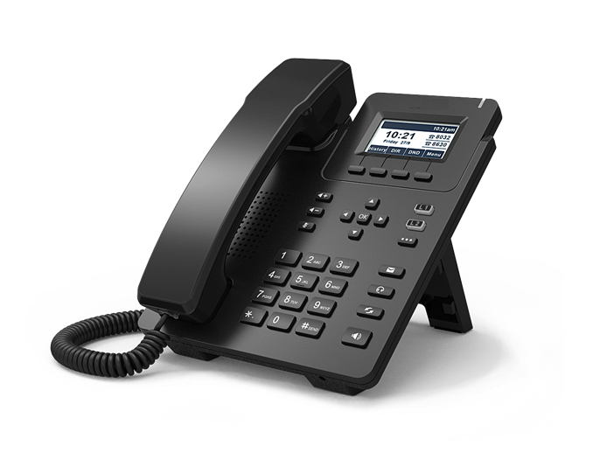**

T28

|  |  |  |  |
| --- | --- | --- | --- |
| **型号** | **POE** | **电源适配器** | **千兆** |
| T28 | 不支持 | 标配 | 不支持 |
| T28P | 支持 | 标配 | 不支持 |

## 1.1、接口

|  |  |
| --- | --- |
| **电源输入** | **直流 5伏, 1000毫安或POE供电** |
| **LAN** | RJ45 接口 |
| **PC** | RJ45 接口 |
| **耳机插口** | RJ9 接口 |
| **手柄插口** | RJ9 接口 |

## 1.2、硬件

|  |  |
| --- | --- |
| **LCD** | 128\*64 |
| **CPU** | 250MHz 双核 |
| **LED 指示灯** | 1个状态指示灯，2个线路指示灯 |

## 1.3、软件

支持SIP 2.0 (RFC 3261)及其相关协议

支持6个SIP帐号，2个线路键

支持SIP域名、SIP认证、备份SIP服务器

支持网页设置

支持不同等级用户管理权限

支持语音编码：G711A、G711U、G722、G726-16、G726-24、G726-32、G726-40、G729、 L16、 iLBC\_13\_3、 iLBC\_15\_2、OPUS

支持DTMF（Inband, RFC2833, INFO）

支持Open VPN

支持VLAN

支持 LLDP和CDP

支持802.1X

支持透传到PC端口

支持STUN

支持HTTP, HTTPS, FTP, TFTP, DHCP, RPS 和PNP

支持话机日志

支持网络时间同步

支持夏令时

支持英语、法语、希伯来语、俄语、德语、西班牙语、中文、中文繁体、波斯语、匈牙利语、波兰语、葡萄牙语、土耳其语等多国语言

支持通话转接、通话前转、呼叫等待、三方通话、通话保持

支持黑名单、隐藏本机号码、禁止匿名拨打

支持拨号规则、IP拨号

支持SIP语音包缓冲、静音检测、舒适噪音生成

支持回音消除

支持1000条电话簿、100条黑名单、400条通话记录

支持IPV4、IPV6、IPV4&IPV6

支持Action URL、Active URI

支持TR069

支持三方会议

支持多场景功能

添加使用帮助指南

## 1.4、网络

LAN/PC：支持桥接模式

支持 VLAN、OpenVPN

支持PC口透传镜像抓包

支持LLDP和802.1X

支持DHCP、STATIC和主备用DNS

支持QoS

支持IPV6

支持LLDP和CDP

网页支持HTTP和HTTPS

## 1.5、管理和维护

支持安全模式下升级软件

支持不同用户级别登录

可通过网页和LCD配置话机参数

支持多国语言

支持自动部署

支持系统日志

## 1.6、协议

支持IEEE 802.3/802.3u 10 Base T/100Base TX

DHCP：动态主机配置协议

SIP遵循RFC3261, RFC3262, RFC3263, RFC3264, RFC3265, RFC2543, RFC3489, RFC3842, RFC3515, RFC2976, RFC3428, RFC2327, RFC2782, RFC1889

TCP/IP: 传输控制/网际协议

RTP: 实时传输协议

RTCP:实时传输控制协议

DNS: 域名服务器

TFTP: 简单文件传输协议

HTTP:超文本传输协议

HTTPS：基于安全套接字层的超文本传输协议

FTP:文件传输协议

## 1.7、兼容和认证标准

CE认证编号：

欧洲RoHS中国RoHS



使用环境

使用环境温度: -10~50° C

存储环境温度: -10~50° C

操作环境湿度: 10%~99%

## 1.8、产品包装

|  |  |
| --- | --- |
| **型号** | **T28** |
| **主机** | 1台 |
| **手柄** | 1个 |
| **手柄线** | 1根 |
| **脚架** | 1个 |
| **挂墙配件** | 1个 |
| **电源** | 可选 |
| **网线** | 1根，1.5米 |
| **快速操作指南** | 1张 |

## 1.9、连接网络

1、有线网络

T28通过LAN口与网络上其他设备进行通信。同时T28支持桥接模式，因此其他设备（笔记本、IP电话等）可以从T28连着PC口来接入网络。

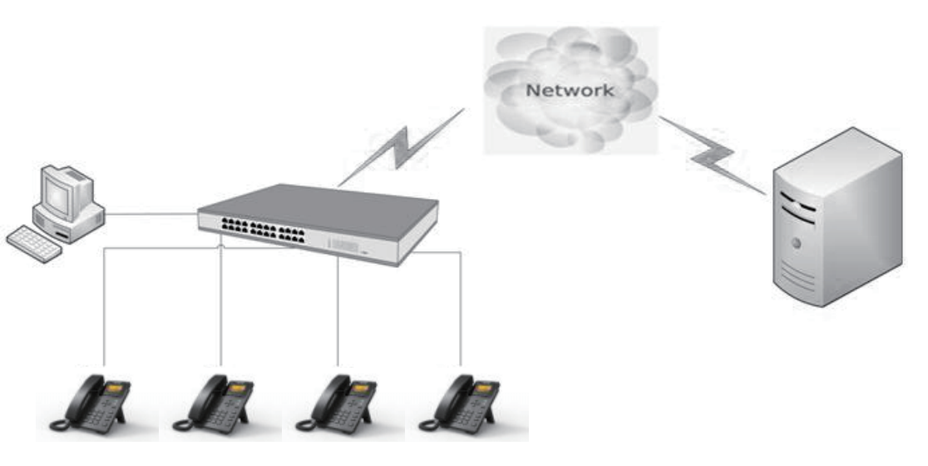

## 1.10、安装

### 1、连接接口说明

T28请参考下图连接接口：

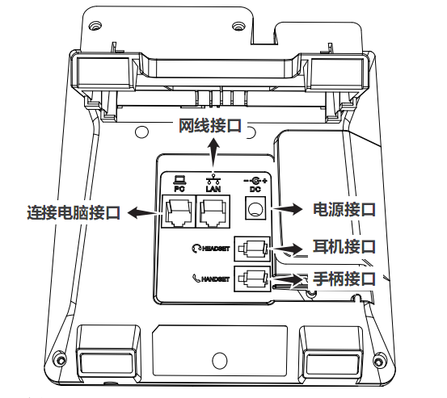

### 2、脚架安装说明

1. 主机的底面朝上，将脚架扣入底壳的槽内，再向右用力推进去扣紧，如下图所示：

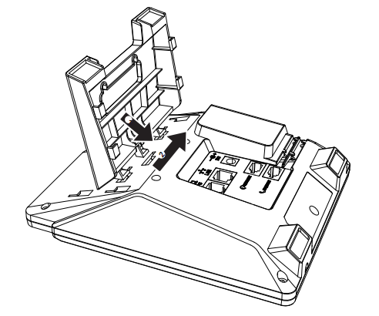

1. 安装好后如下图所示：

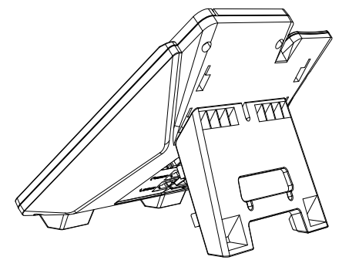

1. 拆卸脚架方法：按箭头方向向左拉出支架脚扣。如下图所示：

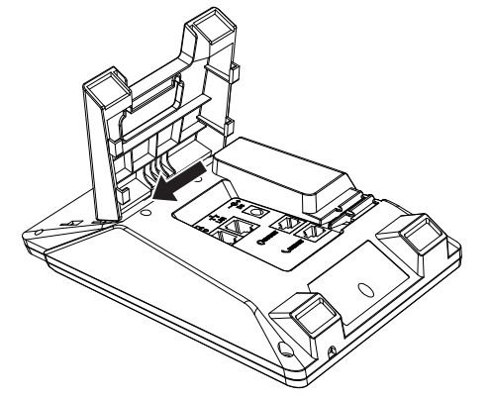

# 2、话机界面

## 2.1、话机面板

话机平面图如下图所示

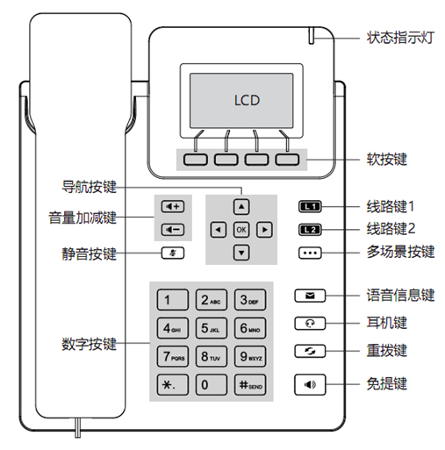

|  |  |
| --- | --- |
| 软按键 | 显示有效的当前界面话机软按键功能，显示在话机LCD显示屏的最下一行。 可以通过多场景按键切换软按键模式 |
| 状态指示灯 | 话机状态显示   * 话机启动，LED亮 * 话机待机，LED灭 * 有来电, 以120ms亮/120ms灭的频率快速闪烁 |
| LCD显示屏 | 话机显示屏，显示话机状态信息 |
| 线路选择键 | 线路指示灯显示分线号码状态，按键选择线路 |
| 数字键 | 输入数字，字符 |
| 导航键 | 允许用户上、下、左、右操作，按进入“电话簿”，按进入“呼叫历史记录” |
|  | 多场景按键，可切换软按键场景模式，最多可翻3页，增加12个BLF可编程键 |
|  | 确认操作，待机界面按下该键可以进入状态信息界面 |
| 第四个软按键 | 默认为菜单键，用于进入话机菜单 |
|  | 调节音量（免提、手柄、耳机、来电铃声），按下该键后，屏幕上会显示音量等级 |
|  | 免提模式下接听或挂断电话 |
|  | 对耳机、免提、手柄静音。静音后，再次按下该键，取消静音 |
|  | 耳机模式接听或挂断电话 |
|  | 设置voicemail账号和查看voicemail |
|  | 呼叫保持 |

## 2.2、启动界面

1. 话机上电瞬间，会亮红色指示灯，话机上电大概50秒后进入待机界面。



2. 启动完毕进入待机状态，可以手动选择语言、时区，WIFI话机还能选择是否需连接WIFI

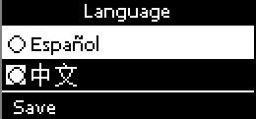

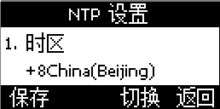

## 2.3、待机界面

1 2 3 4

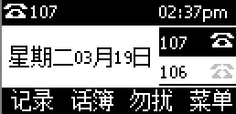

5

|  |  |
| --- | --- |
| **区域** | **描述** |
| **1** | 默认账号，并可指示当前账号状态和通话状态 |
| **2** | 显示系统时间 |
| **3** | 线路键 |
| **4** | 状态图标指示区 |
| **5** | 软按键：缺省软按键为“**记录**”，“**电话薄**”，“**免打扰**”，“**菜单**” |

待机界面图标描述如下：

|  |  |
| --- | --- |
| **图标** | **描述** |
| **E:\yulei\DSPG\快速安装指南\说明书图片\d2xres\pic\bcf\blf-login.bmp** | 账号已注册. |
| **E:\yulei\DSPG\快速安装指南\说明书图片\d2xres\pic\bcf\unregister.bmp** | 账号注册失败 |
| **E:\yulei\DSPG\快速安装指南\说明书图片\d2xres\pic\bcf\dialing.bmp** | 话机处于拨号中 |
| **E:\yulei\DSPG\快速安装指南\说明书图片\d2xres\pic\bcf\ringing.bmp** | 话机有来电 |
| E:\yulei\DSPG\快速安装指南\说明书图片\d2xres\pic\bcf\hold.bmp | 通话保持 |
| E:\yulei\DSPG\快速安装指南\说明书图片\d2xres\pic\bcf\talking.bmp | 话机通话中 |
| E:\yulei\DSPG\快速安装指南\说明书图片\d2xres\pic\network-info.bmp | 网络连接断开 |
| E:\yulei\DSPG\快速安装指南\说明书图片\d2xres\pic\handset.bmp | 处于手柄通话模式 |
| E:\yulei\DSPG\快速安装指南\说明书图片\d2xres\pic\speaker.bmp | 处于免提通话模式. |
| E:\yulei\DSPG\快速安装指南\说明书图片\d2xres\pic\headset.bmp | 处于耳机通话模式. |
| E:\yulei\DSPG\快速安装指南\说明书图片\d2xres\pic\line_forward.bmp | 开启呼叫前转 |
| E:\yulei\DSPG\快速安装指南\说明书图片\d2xres\pic\voicemail.bmp | 未读语音留言 |
| E:\yulei\DSPG\快速安装指南\说明书图片\d2xres\pic\autoanswer.bmp | 开启自动应答 |
| E:\yulei\DSPG\快速安装指南\说明书图片\d2xres\pic\dnd.bmp | 开启免打扰 |

# 

# 3、通话功能

## 3.1、接听电话

当有来电时，话机将振铃，有多种方式接听电话：

A. 手柄接听

拿起手柄和主叫通话，想要挂断，把手柄放回去。如果想在手柄、免提和耳机之间进行切换，可以按或切换，切换后方可把手柄放回原位。

B. 免提接听

按下，使用内置的麦克风和扬声器与主叫通话。想要挂断，请再次按下。如果想在免提、手柄和耳机间进行切换，拿起手柄切换到手柄，按下切换到耳机接听。

C. 按“**应答**”软按键接听

在话机来电界面按“**应答**”软按键，可以实现免提方式接听电话。

D. 耳机接听

保持耳机连接到耳机接口上。当有来电时，按下与主叫通话。想要挂断，请再次按下。如果想在耳机、免提和手柄之间进行切换，可以拿起手柄切换到手柄、或按切换到免提接听。

## 3.2、拨打电话

1. 使用手柄

拿起手柄, 屏幕上显示当前线路 (用户可通过按对应的线路键在线路之间进行切换)。然后输入号码，完成后按“**拨打**”软按键拨出号码。当听到“du~~du~~”声，并且屏幕上显示被叫号码时，表明被叫正在振铃。如果被叫应答, 通话建立，屏幕上显示通话时间和被叫号码。

1. 使用免提

按下键，LCD显示当前线路，用户可以按相应的线路键在线路间切换。然后输入号码，完成后按“**拨打**”软按键拨出号码。当用户听到“du~~du~~”声，并且屏幕上显示被叫号码，表明被叫正在振铃。如果被叫接听，通话建立。屏幕显示通话时间和被叫号码。

1. 使用“**拨打**”软按键

在话机输入数字后，话机进入拨号界面，按“**拨打**”软按键，可以直接送出电话。

1. 使用呼出键

默认“**#**”键为呼出键，输入数字后，按“**#**”键可以呼出电话。

1. 使用耳机

按下键，屏幕显示当前线路，用户可以按相应的线路键在线路间切换。然后输入号码，完成后按“**拨打**”软按键拨出号码。当用户听到“du~~du~~”声，并且屏幕上显示被叫号码，表明被叫正在振铃。如果被叫接听，通话建立。屏幕显示通话时间和被叫号码。

1. 使用电话簿
2. 按下**菜单**软按键，进入目录“**电话簿**”，按下“**选择**”软按键，使用导航键查找联系人，在被选择的联系人加亮显示的情况下，按“**拨打**”软按键或拿起手柄拨出；
3. 拿起手柄，按“**电话簿**”，选择联系人按“**拨打**”软按键拨出；
4. 按键进入**电话簿**目录，选择联系人按“**拨打**”软按键拨出。
5. 使用历史记录
6. 按下**菜单**软按键，进入目录**历史记录**，进入已拨电话或者已接电话或者未接电话目录中选择相应的通话记录按“**拨打**”软按键拨出；
7. 拿起手柄，按“**历史记录**”，选择一条通话记录按“**拨打**”软按键拨出；
8. 按键进入“**历史记录**”，选择一条通话记录按“**拨打**”软按键拨出。

## 3.3、多路通话

T28支持6条SIP线路，T28最多支持24路通话并发。

通话中接听新来的：当前线路来电时，会闪红色指示灯，屏幕提示有新来电，在当前界面按“**保持**”软按键保持当前通话，然后按“**应答**”软按键接听来电。

通话中发起新通话：如果要在当前线路发起新通话，按“**保持**”键后，可以先输入账号再按“**拨打**”软按键发起新通话，也可以先按“**新建**”软按键，再输入账号，最后通过“**拨打**”软按键发起新通话。

## 3.4、通话保持

用户可以通过按下“**保持**”软按键持当前通话。保持状态可以按“**恢复**”软按键恢复通话。会议模式下也可以保持或恢复通话。通话保持状态下无法结束通话，通话将仍处于保持状态。

## 3.5、通话转移

1. 咨询转

咨询转允许用户在转移通话前与第三方进行通话。

操作步骤：**通话中按下“转移”→输入要转移的号码后按“拨打”→在第三方接听之前（半咨询转）或之后（咨询转）按下“转移”；**

1. 盲转

通话中使用盲转，用户将直接退出通话，从而使其他两方实现通话。

操作步骤：**通话中按下“转移”→按下“盲转”→输入第三方号码→按“拨打”**。

## 3.6、静音

按下将使得本端的声音不会传给对端，通话时在免提、手柄和耳机通话模式之间切换，将继续保持静音状态。取消静音可以通过再次按下实现。

## 3.7、三方会议

1. 在通话状态下，按下“**会议**”软按键，输入第三方号码并按“**拨打**”软按键；

2. 在第三方接听后，按下“**会议**”软按键进入会议室，如下图

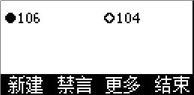

**1. 新建**

1.1. 会议发起方可以通过按“**新建**”来拨打电话，并按下“**会议**”软按键进入会议室；

1.2 或者当收到电话时，按下“**会议**”进入会议室，最多可三方同时通话。

**2. 禁言**

2.1. 会议发起方可以通过按“**禁言**”来禁止选中的会议室成员说话；

2.2. “**禁言**”后，按“**发言**”可以恢复通话。

**3. 更多**

3.1. 按下软按键“**更多**”可以在会议室中切换前两个按键功能

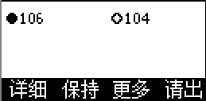

**4. 详细**

4.1. 可以通过按“**详细**”来查看选中的会议室成员信息。

**5. 保持**

5.1. 会议发起方可以通过按下“**保持**”软按键使会议室电话被保持，按“**恢复**”软按键恢复通话；

**6. 请出**

6.1. 会议发起方可以通过按下“**请出**”软按键来移除选中的会议室成员，请出方会结束通话。

6.2. 会议室成员全部移除后，会议结束，回到待机界面。

**7. 结束**

7.1. 会议室发起方按下“**结束**”软按键后，结束会议室通话，回到待机界面。

## 3.8、结束通话

1. 软按键挂断

通话中按下“**结束**”软按键

1. 手柄挂断

在手柄模式下通话，把手柄放回原位挂断

1. 免提挂断

在免提模式下通话，按下键挂断

1. 耳机挂断

在耳机模式下通话，按下键挂断

1. 挂断一路

当有两路通话存在时,先结束当前线路通话

## 3.9、语音邮件

功能键中的键，用于快速进入语音邮箱、提示新语音邮件。如果用户没有设置语音信箱号码，按下键话机将进入配置语音信箱号码的菜单界面。如果已设置号码，按下此按键将进入查看语音信箱界面，选择要查看的账号按“**收听**”软按键。

# 4、话机配置

按下**菜单**软按键进入话机菜单界面，如下图所示：

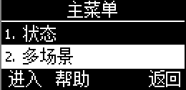

主菜单界面选中对应的选项按“**进入**”软按键或者按数字键可以进入对应的菜单项，对应关系如下：

|  |  |
| --- | --- |
| 按数字键 **1** | 进入**状态**菜单界面 |
| 按数字键 **2** | 进入**多场景**菜单界面 |
| 按数字键 **3** | 进入**呼叫功能**菜单界面 |
| 按数字键 **4** | 进入**电话簿**菜单界面 |
| 按数字键 **5** | 进入**历史记录**菜单界面 |
| 按数字键 **6** | 进入**信息**菜单界面 |
| 按数字键 **7** | 进入**设置**菜单界面 |
| 按数字键 **8** | 进入**显示**菜单界面 |

## 4.1、帮助使用指南

主菜单界面按“**帮助**”软按键可进入使用帮助指南，如下图所示，共有10个帮助界面：

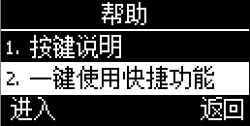

按下键或者按对应的数字键可以进入对应的帮助界面：

|  |  |
| --- | --- |
| 按数字键 **1** | 进入**按键说明**帮助界面，可以查看所有的话机按键功能 |
| 按数字键 **2** | 进入**一键使用快捷功能**帮助界面，介绍话机快捷使用功能 |
| 按数字键 **3** | 进入**如何进入话机菜单**帮助界面 |
| 按数字键 **4** | 进入**如何定义自己喜欢的操作面板**帮助界面，介绍多场景使用功能 |
| 按数字键 **5** | 进入**如何使用移动办公**帮助界面 |
| 按数字键 **6** | 进入**如何拨出电话**帮助界面 |
| 按数字键 **7** | 进入**如何接听电话**菜单界面 |
| 按数字键 **8** | 进入**如何转移电话**菜单界面 |
| 按数字键 **9** | 进入**如何建立话机的多人会议**菜单界面 |
| 按数字键 **10** | 进入**使用注意事项**菜单界面，升级注意不能断电等注意事项 |

## 4.2、状态信息

可以通过话机界面和网页界面查看话机状态。

话机界面上，话机状态分简单界面和详细界面：

1. 基本状态界面——只能查看话机IP地址、MAC信息、固件版本。
2. 详细状态界面——查看详细的话机网络信息、产品信息、账号使用情况。

#### 基本状态界面

使用下述任意一种方式进入基本状态界面：

1. **在待机界面按**
2. **按菜单软按键→状态**

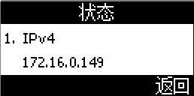

#### 详细状态界面

进入基本状态界面后选中“**更多…**”，再按“**进入**”软按键进入详细状态界面。

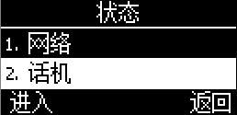

按对应数字键或者选中特定子项按“**进入**”软按键查看所需内容，按“**返回**”软按键则返回基本状态界面。

#### 网页状态界面

1. 从话机上获取IP地址；
2. 打开浏览器，输入话机的IP地址后回车；
3. 输入用户名和密码，管理员用户的账号和密码默认是（**admin，admin**），普通用户的账号和密码默认是（**user，user**）；
4. 回车或者点击“**确定**”按钮，话机的网页配置界面将默认显示网页状态界面。

## 4.3、多场景

按多场景按键能切换为其他软按键场景模式，增加BLF按键，默认可切换一次，可以从网页或者LCD上启用其他场景，最多可支持4个多场景模式，16个BLF账号。

多场景模式下，支持直接长按软按键添加BLF账号。

当BLF账号有振铃或者通话状态，会有对应的BLF亮灯状态。

#### **4.3.1.LCD配置**

1、按**菜单 软按键**—**多场景**，进入多场景，默认**开启**，可以按**更改**软按键，关掉多场景功能

2、按**下键**，进入场景设置

3、默认只开启场景一，可以选择开启场景二和场景三

4、进入**场景设置**下，可以添加BLF账号，或者修改为其他可编程按键，更多内容请参考[4.4.4章节](#_可编程键)。

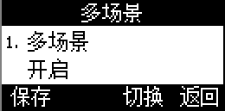

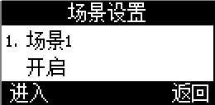

#### **4.3.1.WEB配置**

网页配置多场景路径：**可编程按键→多场景**，直接从网页上修改多场景可编程软按键。

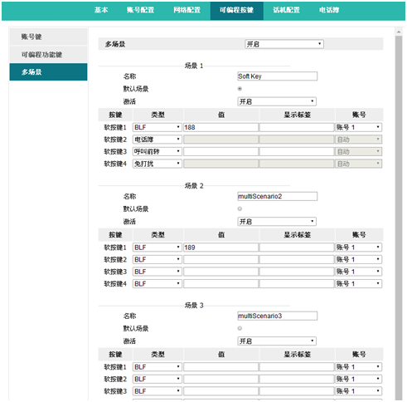

## 4.4、呼叫功能

本节将详细对以下内容进行说明

* [呼叫转移](#_呼叫转移)
* [呼叫等待](#_呼叫等待)
* [自动应答](#_自动应答)
* [可编程键](#_可编程键)
* [免打扰](#_4.4.5.免打扰)
* [呼出键](#_呼出键)
* [热线](#_热线)
* [匿名呼叫](#_匿名呼叫)

#### **4.4.1.呼叫转移**

呼叫转移功能包括无条件前转、遇忙前转和无应答前转。

无条件前转的优先级最高，遇忙前转和无应答前转的优先级一样。这意味着只要无条件前转功能开启，其它呼叫转移功能就无效了。

任意一种呼叫转移功能开启之后，待机界面状态栏出现呼叫前转图标C:\Documents and Settings\Administrator\桌面\D3xres\pic\line_forward.png。

##### **无条件前转**

开启无条件前转功能之后，所有来电都会被自动转移到目标号码，话机配置界面如下：

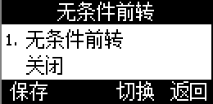

|  |  |  |
| --- | --- | --- |
| **功能名称** | **操作** | **说明** |
| **无条件前转** | 按、或者“**更改**”软按键修改 | 控制无条件前转功能开启状态。“**开启**”意味着已启用，“**关闭**”意味着被禁用 |
| **转移至** | 按数字、\*、#键输入 | 设置无条件前转目标账号 |
| **开启特征码** | 按数字、\*、#键输入 | 设置话机向服务器发送开启无条件前转功能的特征码，需要服务器支持 |
| **关闭特征码** | 按数字、\*、#键输入 | 设置话机向服务器发送关闭无条件前转功能的特征码，需要服务器支持 |

##### **遇忙前转**

只要话机不是处于待机状态，就意味着话机正忙，遇忙前转配置界面如下：

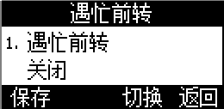

|  |  |  |
| --- | --- | --- |
| **功能名称** | **操作** | **说明** |
| **遇忙前转** | 按、或者“**更改**”软按键修改 | 控制遇忙前转功能开启状态。“**开启**”意味着已启用，“**关闭**”意味着被禁用 |
| **转移至** | 按数字、\*、#键输入 | 设置遇忙前转目标账号 |
| **开启特征码** | 按数字、\*、#键输入 | 设置话机向服务器发送开启遇忙前转功能的特征码，需要服务器支持 |
| **关闭特征码** | 按数字、\*、#键输入 | 设置话机向服务器发送关闭遇忙前转功能的特征码，需要服务器支持 |

##### **无应答前转**

开启无应答前转功能之后，在设定的时间内，话机没有应答来电，来电会被自动转移至目标账号。无应答前转配置界面如下：

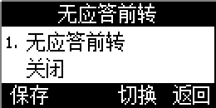

|  |  |  |
| --- | --- | --- |
| **功能名称** | **操作** | **说明** |
| **无应答前转** | 按、或者“**更改**”软按键修改 | 控制无应答前转功能开启状态。“**开启**”意味着已启用，“**关闭**”意味着被禁用 |
| **转移至** | 按数字、\*、#键输入 | 设置无应答前转的目标账号 |
| **响铃时间** | 按、或者“**更改**”软按键修改 | 设置无应答超时时间。话机开启无应答转移功能，收到来电，超时后来电被转移 |
| **开启特征码** | 按数字、\*、#键输入 | 设置话机向服务器发送开启无应答前转功能的特征码，需要服务器支持 |
| **关闭特征码** | 按数字、\*、#键输入 | 设置话机向服务器发送关闭无应答前转功能的特征码，需要服务器支持 |

##### **网页配置呼叫转移功能**

网页配置呼叫转移功能路径：**话机配置→免打扰&呼叫前转**

呼叫转移可以设置两种模式：

**1.话机模式**

启用后，配置呼叫前转功能，对话机上所有账号都有效。

**2.自定义账号模式**

可以配置单个账号的呼叫前转功能，该模式为话机的默认模式。

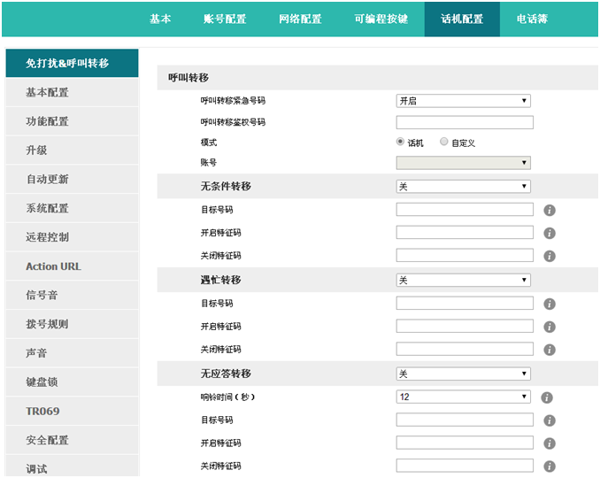

#### **4.4.2.呼叫等待**

呼叫等待功能默认为开启状态，如果关闭呼叫等待功能,同一时刻话机上最多只允许有一路活跃的通话（比如拨号、振铃、通话、保持等状态）。

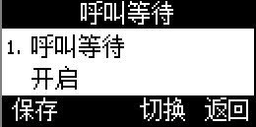

|  |  |  |
| --- | --- | --- |
| **功能名称** | **操作** | **说明** |
| **呼叫等待** | 按、或者“**更改**”软按键修改 | 控制呼叫等待功能开启状态。“**开启**”意味着已启用，“**关闭**”意味着被禁用 |
| **呼叫等待提示音** | 按、或者“**更改**”软按键修改 | 控制播放呼叫等待提示音功能开启状态。“**开启**”意味着通话中有来电时，会播放提示音；“**关闭**”意味着不会播放提示音 |

网页配置呼叫等待功能：**话机配置→功能配置→基本信息→呼叫等待。**

网页配置呼叫等待提示音：**话机配置→功能配置→音量设置→呼叫等待音。**

#### **4.4.3.自动应答**

自动应答功能默认关闭，一旦开启，待机界面任意线路收到来电时，来电自动被接听。但是在话机正在通话状态，收到新来电时，自动应答功能将不可用。

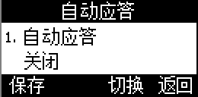

自动应答功能开启后，待机界面状态栏显示自动应答图标C:\Documents and Settings\Administrator\桌面\D3xres\pic\autoanswer.png。

网页配置自动应答功能：**话机配置→功能配置→基本信息→自动应答。**

网页配置自动接听时间延迟：**话机配置→功能配置→基本信息→自动接听延迟（秒），最多可延迟5S。**

#### **4.4.4.可编程键**

话机上的可编程按键包括线路键，可编程功能键，待机界面的软按键。

可编程按键按类型分为：**N/A、线路键、BLF、按键事件、速拨、对讲**。

其中按键事件又分为：**会议、保持、免打扰、重拨、回拨、指定代答、呼叫驻留、DTMF、电话薄、前缀、LDAP**。

功能介绍如下：

##### **N/A**

N/A表示禁用此可编程按键。

##### **线路键**

显示对应的账号的信息，可以发起通话，接听来电，保持、恢复通话。

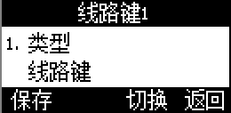

|  |  |
| --- | --- |
| **功能名称** | **说明** |
| **账号ID** | 该线路键监测的本机账号，按“**更改**”软按键或者、修改，可选值为账号1至账号4 |
| **账号名** | 账号ID对应的账号名称，不可修改。 |
| **SIP服务器** | 账号ID对应的SIP服务器，不可修改。账号ID对应的账号没有值，则SIP服务器为空 |

##### **BLF**

显示被监测账号状态，设置了BLF代答码时，监测的账号有来电，该账号没有接听时，本机按下该BLF键可以代答。空闲时可以通过该键进行速拨。

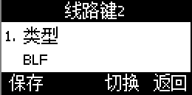

|  |  |
| --- | --- |
| **功能名称** | **说明** |
| **账号ID** | 本机账号，按“**更改**”软按键或者、修改，可选值为账号1至账号6，代答时用该账号进行通话 |
| **显示标签** | 显示在屏幕上的内容，用来标识该按键，比如“blf” |
| **号码** | 要监测的号码，比如要监测账号100，就设定该号码为100 |
| **BLF代答码** | 代答时需要用到，该值由服务器规定，如果设定的BLF代答码和服务器不一致，将无法代答 |

##### **会议**

通话中按下此按键可发起三方会议，更多内容请参考[3.8章节](#_2.8、_三方会议)。

配置项**显示标签**为显示在屏幕上的内容，用来标识该按键，比如“conference”。

##### **保持**

与键功能一致，更多内容请参考[3.5章节](#_2.5、_通话保持)。

配置项**显示标签**为显示在屏幕上的内容，用来标识该按键，比如“hold”。

##### **免打扰**

按下此按键开启或者关闭免打扰功能。请参考[免打扰](#_4.4.5.免打扰)

配置项**显示标签**为显示在屏幕上的内容，用来标识该按键，比如“DND”。

##### **重拨**

与键功能一致。

配置项**显示标签**为显示在屏幕上的内容，用来标识该按键，比如“redial”。

##### **回拨**

回拨可以让话机自动呼叫最后一次来电的号码。

配置项**显示标签**为显示在屏幕上的内容，用来标识该按键，比如“return”。

##### **指定代答**

设定的号码收到新来电时，按下此键，本机就可以代答该来电了。

|  |  |
| --- | --- |
| **功能名称** | **说明** |
| **账号ID** | 用来代答的本机账号，按“更改”软按键或者、修改，可选值为账号1至账号4 |
| **显示标签** | 显示在屏幕上的内容，用来标识该按键，比如“pickup” |
| **号码** | 要代答的号码 |

注意：使用代答功能时，必须设置代答码。代答码只能在网页中设定。

网页设置代答码路径：

为单个账号设置代答码：**账号配置→高级→选择要配置的账号→指定代答特征码。**

为话机上所有账号设置统一代答码：**话机配置→功能配置→代答来电→指定代答、指定代答特征码（要启用指定代答功能）**。

##### **呼叫驻留**

通话中按下此键，将用设定的账号拨打指定的值，话机会通过语音播报的方式返回一组号码，按下“**转移**”软按键之后，当次通话结束，通话驻留成功，然后就可以在任何一台注册到相同服务器的话机上拨打之前话机返回的那组号码就可以继续通话了。

|  |  |
| --- | --- |
| **功能名称** | **说明** |
| **账号ID** | 用来呼叫设定的值的本机账号，按“更改”软按键或者、修改，可选值为账号1至账号4 |
| **显示标签** | 显示在屏幕上的内容，用来标识该按键，比如“park” |
| **号码** | 呼叫驻留通话时需要用到的号码，该号码由SIP服务器规定 |

##### **电话薄**

按下该键后进入电话薄。

配置项**显示标签**为显示在屏幕上的内容，用来标识该按键，比如“phonebook”。

##### **前缀**

按下该键后话机进入到拨号界面并自动输入配置项的值。

##### **LDAP**

待机时按下该键，话机将进入到LDAP搜索界面。

##### **DTMF**

通话中按下该键，会自动发送预设的号码。

|  |  |
| --- | --- |
| **功能名称** | **说明** |
| **显示标签** | 显示在屏幕上的内容，用来标识该按键，比如“DTMF” |
| **号码** | 需要在通话中发送的号码 |

##### **速拨**

待机时按下速拨键，话机将用设定的账号呼叫指定的号码

|  |  |
| --- | --- |
| **功能名称** | **说明** |
| **账号ID** | 用来呼叫设定的值的本机账号，按“**更改**”软按键或者、修改，可选值为账号1至账号4 |
| **显示标签** | 显示在屏幕上的内容，用来标识该按键，比如“speeddial” |
| **号码** | 要速拨的账号 |

##### **对讲**

待机时按下对讲键，话机用设定的账号拨打指定的值，对方会自动接听。

说明：不是所有的服务器都支持对讲功能。

|  |  |
| --- | --- |
| **功能名称** | **说明** |
| **账号ID** | 用来发起对讲的本机账号，按“**更改**”软按键或者、修改，可选值为账号1至账号4 |
| **显示标签** | 显示在屏幕上的内容，用来标识该按键，比如“intercom” |
| **号码** | 要对讲的对象的账号 |

网页上的可编程按键包括记忆键，账号键，可编程功能按键和扩展台功能键。

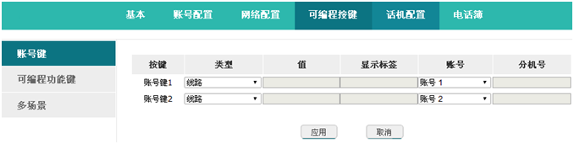

#### **4.4.5.****免打扰**

开启免打扰后，话机拒绝接收任何电话，会显示C:\Documents and Settings\Administrator\桌面\D3xres\pic\dnd.png免打扰（DO NOT DISTURB）图标。

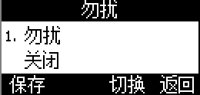

|  |  |  |
| --- | --- | --- |
| **功能名称** | **操作** | **说明** |
| **免打扰** | 按、或者“**更改**”软按键修改 | 控制免打扰开启状态。“**开启**”意味着已启用，“**关闭**”意味着被禁用 |
| **开启特征码** | 按数字、\*、#键输入 | 设置话机向服务器发送开启DND功能的特征码，需要服务器支持 |
| **关闭特征码** | 按数字、\*、#键输入 | 设置话机向服务器发送关闭DND功能的特征码，需要服务器支持 |

从网页配置上可以修改免打扰的模式：**话机配置→免打扰&呼叫前转**

**1.免打扰鉴权号码**

启用免打扰鉴权号码，可以呼入。

**2.话机模式**

启用后，开启DND功能，对话机上所有账号都有效。

**3.自定义账号模式**

可以配置单个账号的DND功能，该模式为话机的默认模式。

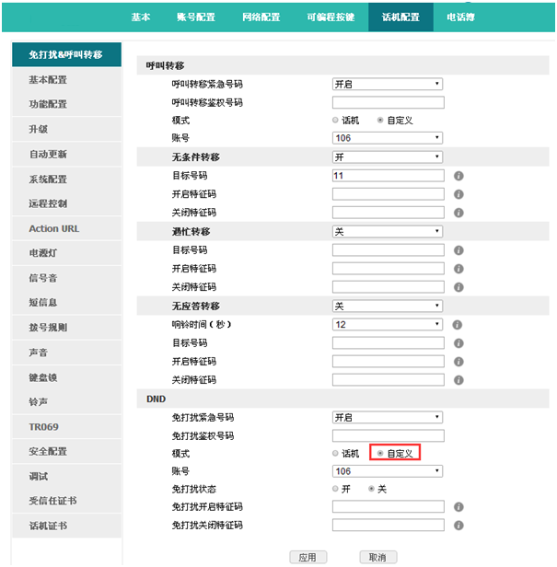

从网页配置上可以修改免打扰返回码，默认会返回480.

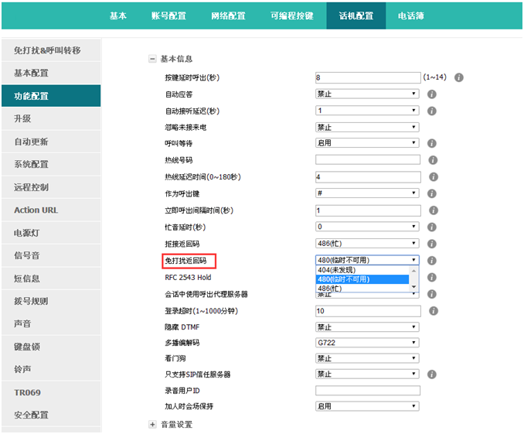

#### **4.4.6.呼出键**

设置了呼出键后，该键的作用就相当于“拨打”软按键。

注意：呼出键在预拨号过程中无效，预拨号时只能通过“拨打”软按键或者提机来实现号码发送。

默认的呼出键为“**#**”，也可以设置为“**\***”，如果更改呼出键的值为**关闭**，则意味着呼出键没有被启用。

网页上配置呼出键：**话机配置→功能配置→基本信息→作为呼出键。**

#### **4.4.7.热线**

设置了热线后，话机停留在拨号界面超过预设时间且拨号界面没有输入任何内容（或者输入内容后再全部删除，然后等待预设时间），话机会自动用可用的第一条线路呼叫热线号码。

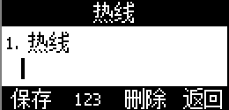

|  |  |
| --- | --- |
| **功能** | **说明** |
| **热线号码** | 通过热线呼叫的账号，自定义设置，默认为空值。 |
| **热线延迟（秒）** | 热线超时时间，自定义设置，默认为4秒。 |

网页设置热线路径：**话机配置→功能配置→基本信息→热线号码。**

网页设置热线延迟路径：**话机配置→功能配置→基本信息→热线延迟时间（秒）。**

#### **4.4.8.匿名呼叫**

话机的匿名功能分为两个部分：匿名呼叫，拒接匿名电话。

开启匿名呼叫功能时，用本机账号拨打电话，收到来电的话机会显示Anonymous。

开启拒接匿名电话功能时，有开启匿名呼叫的账号来电，话机会直接拒接该来电。

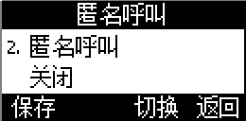

|  |  |  |
| --- | --- | --- |
| **功能名称** | **操作** | **说明** |
| **匿名呼叫** | 按、或者“更改”软按键修改 | 控制匿名呼叫功能启用状态，“**开启**”意味着启用对应账号的匿名呼叫功能，“**关闭**”意味着禁用对应账号的匿名呼叫功能 |
| **开启特征码** | 按数字、\*、#键输入，按“123”软按键更改输入法 | 话机通过向服务器发送该特征码启用对应账号的匿名呼叫功能，需要服务器支持 |
| **关闭特征码** | 按数字、\*、#键输入，按“123”软按键更改输入法 | 话机通过向服务器发送该特征码禁用对应账号的匿名呼叫功能，需要服务器支持 |
| **拒接匿名电话** | 按、或者“更改”软按键修改 | 控制拒接匿名电话功能启用状态，“**开启**”意味着启用对应账号的拒接匿名电话功能，“**关闭**”意味着禁用对应账号的拒接匿名电话功能 |
| **拒接开启特征码** | 按数字、\*、#键输入，按“123”软按键更改输入法 | 话机通过向服务器发送该特征码启用对应账号的拒接匿名来电功能，需要服务器支持 |
| **拒接关闭特征码** | 按数字、\*、#键输入，按“123”软按键更改输入法 | 话机通过向服务器发送该特征码启用对应账号的拒接匿名来电功能，需要服务器支持 |

网页配置匿名呼叫：**账号配置→基础→选择要配置的账号→匿名呼叫。**

网页配置拒接匿名电话：**账号配置→基础→选择要配置的账号→拒接匿名电话。**

## 4.5、电话薄

电话薄默认可以存储两类信息：本地电话薄与黑名单。使用下述任一操作进入电话薄界面：

1. **按待机界面按下“电话簿”软按键**
2. **按键**
3. **按菜单软按键→电话簿**

网页上配置电话簿：

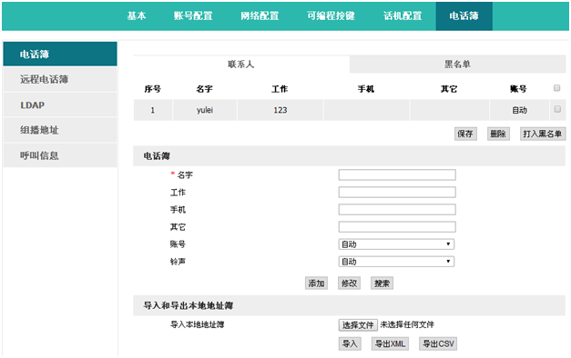

网页上操作电话簿，只有在点击“**保存**”按钮之后才能生效。当联系人太多时，可以使用搜索功能来查找：在名字、工作、手机、其它等输入栏内输入任意一个完全匹配的内容，点击搜索按钮，如果有匹配的记录，则会把该记录的所有内容全部显示在编辑栏内，否则会提示“没有找到指定联系人”。

#### 本地电话簿

本地电话簿可用于存储联系人的姓名和号码。话机最多可以存储1000条记录进本地电话簿。可以对本地电话簿中的记录进行添加、编辑、删除或呼叫操作，也可将其中的记录移至黑名单中。

##### 呼叫联系人

在话机菜单电话簿界面中呼叫联系人：**电话簿→本地电话簿→选择要呼叫的记录→拨打**。

如果选中的记录只保存了一个号码，则直接拨打该号码；

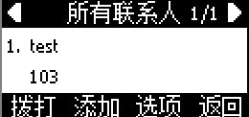

如果选中的记录保存了多个号码，则进入号码选择界面，选择要拨打的号码按下“**拨打**”软按键实现呼叫。

##### 添加联系人

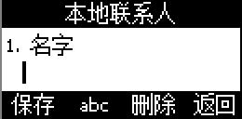

在话机菜单电话簿界面中手动添加联系人：**电话簿→本地电话簿→添加。**

|  |  |  |
| --- | --- | --- |
| **功能名称** | **操作** | **说明** |
| **名字** | 按数字、\*、#键输入，按“**abc**”软按键更改输入法 | 用来标识号码，一般设置为人名。电话簿中不能有重复的名字，也不能设置为空值 |
| **工作** | 按数字、\*、#键输入，按“**abc**”软按键更改输入法 | 要记录的号码，如果填写的号码大于1个，从电话簿中拨打该联系人时，话机界面会跳转到号码选择界面 |
| **手机** |
| **其他** |
| **铃声** | 按、或者“**更改**”软按键修改 | 用来绑定该条记录的铃声，可选值为“自动”、铃声1~10。“自动”意味着该条记录中保存的号码来电时，话机播放话机本身的来电铃声，否则播放选定的来电铃声 |

在网页上添加通讯录：**电话簿→联系人→在编辑栏中输入要保存的信息→添加→保存。**

##### 编辑联系人

要更新本地电话簿中的记录时，必须重新编辑该条记录的信息。

在话机菜单电话簿界面中手动添加联系人：**电话簿→本地电话簿→选择要编辑的记录→选项→编辑→确认。**

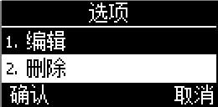

在网页上编辑联系人：**电话簿→联系人→选中要编辑的联系人→在编辑栏中修改信息→点击“修改”→点击“保存”。**

##### 删除联系人

在话机菜单电话簿界面中删除联系人：**进入电话簿→进入本地电话簿→选择要删除的记录→选项→删除→确认→在弹出的警告界面再次按下“确认”**。

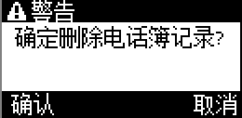

在警告界面按“**取消**”软按键可中止删除该条记录。

在网页上删除联系人：**选中要删除的联系人→删除→保存。**

##### 移至黑名单

在话机菜单电话簿界面中移动联系人至黑名单：**电话簿→本地电话簿→选择要移动的记录→选项→移至黑名单→确认→在弹出的提醒界面再次按下“确认”**。

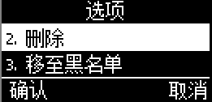

在警告界面按“**取消**”软按键可中止移动该记录至黑名单。

在网页上移动联系人到黑名单**：选中要移动的联系人→打入黑名单→保存。**

##### 搜索联系人

在话机菜单电话簿界面中搜索本地联系人：**电话簿→本地电话簿→搜索→确认→进入搜索的界面**

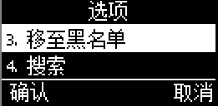

#### 黑名单

黑名单的作用就是让存储在黑名单中的号码无法成功呼叫本机的账号，但是本机上的账号却可以打通黑名单中的账号。

黑名单的操作跟本地电话簿的基本一致，只有“移至本地电话簿”例外，该项功能是将黑名单中的记录移至本地电话簿中，并恢复该记录拨打本机账号的能力。

## 4.6、远程电话簿

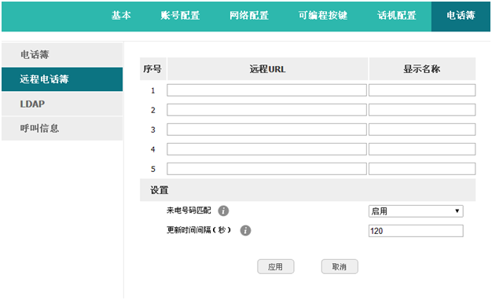

1. **远程URL：**设置远程电话本的下载路径。支持tftp、ftp、http、https服务器。

2. **显示名称：**设置远程电话本在话机上的显示名称。

3. **来电号码匹配：**开启或关闭来电号码匹配。

4. **更新时间间隔（秒）：**设置远程电话本更新时间间隔。默认为120。

远程电话本为YealtelXML固定格式文档

## 4.7、LDAP

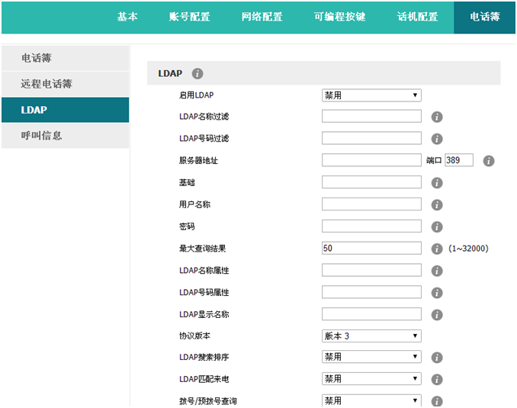

1. **启用LDAP：**开启或关闭LDAP。

2. **LDAP名称过滤：**设置LDAP搜索的名称的属性。

3. **LDAP号码过滤：**设置LDAP搜索的号码的属性。

4. **服务器地址：**设置LDAP服务器的域名或IP地址。

5. **端口：**设置LDAP服务器的端口号。

6. **基础：**设置LDAP电话本的位置的LDAP搜索库。

7. **用户名称：**设置LDAP服务器的用户名称。

8. **密码：**设置LDAP服务器的密码

9. **最大查询结果（1~32000）：**设置从LDAP服务器返回的搜索结果的最大数量。

10. **LDAP名称属性：**设置从服务器返回的记录的名称属性。

11. **LDAP号码属性：**设置从服务器返回的记录的号码属性。

12. **LDAP显示名称：**联系人记录在LCD上显示的名称。

13. **协议版本：**设置话机上支持的LDAP协议版本。

14. **LDAP匹配来电：**设置话机在收到来电时是否执行一次LDAP搜索。

15. **拨号/预拨号查询：**设置话机在拨号/预拨号时是否进行一次LDAP搜索。

16. **LDAP搜索排序：**设置话机对搜索结果是否按照字母和数字进行排序。

## 4.8、历史记录

话机的历史记录包含已拨号码、已接来电、未接来电、转移来电且最多可以储存400条通话记录。

可以在话机上查看历史记录、历史记录中的联系人或删除历史记录等。

使用下述任一操作进入历史记录界面：

1. **按键**
2. **按菜单软按键→历史记录**
3. **待机界面按下“历史记录”软按键**

此时界面显示近期所有通话记录，包括通话记录的类型、名称、日期和时间。

登录网页后，可从网页上查看历史记录的详细信息，网页上的历史记录信息只能查看。

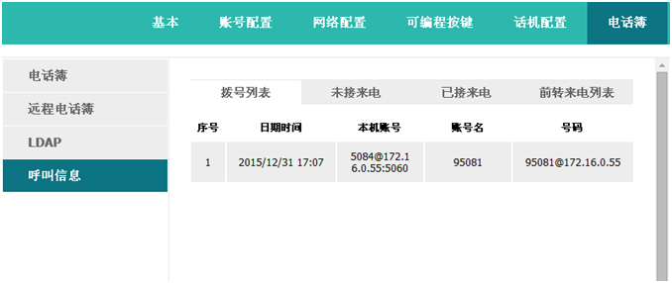

#### 从历史记录中拨打电话

从历史记录中拨打电话的路径：**进入历史记录界面→选择要通话的记录→拨打**。

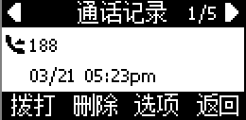

#### 删除某个历史记录

删除某个历史记录：**进入历史记录界面→选择要删除的记录→删除**。

#### 查看详细信息

查看详细信息：**进入历史记录界面→选择要查看的记录→选项→详细→按或“确认”**。

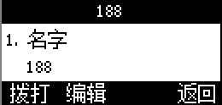

#### 添加至本地电话簿

通过以下步骤将一条历史记录添加到本地电话簿：

1. **进入历史记录界面→选择要添加的记录→选项→添加到本地电话簿→按或“确认”**。此时会弹出编辑界面。

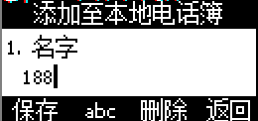

工作、手机、其它可在旧号码和当前新号码之间切换选择，如果操作的记录已在电话簿中保存，则旧号码为先前保存的值，否则旧号码的值为空。将历史记录添加到黑名单的界面与上图中的参数一致。

1. **修改联系人姓名、号码、铃声等信息**；
2. **按或“保存”软按键保存；按“取消”软按键取消**。

#### 添加至黑名单

具体操作步骤请参考[添加至本地电话簿](#_添加至本地电话薄)。

#### 删除全部历史记录

删除全部历史记录：**进入历史记录界面→选项→全部删除→按或“确认”软按键确认**。

## 4.9、信息

#### **4.9.1、语音邮件**

当不方便接听电话或者漏接电话时，语音邮件会起到很好的作用。语音邮件功能需要服务器支持，并不是所有的服务器都支持这一功能。要使用话机的语音邮件功能，必须先为话机的账号设置语音信箱。

在网页上配置语音信箱：**账号配置→基础→选择账号→语音邮件。**

有的SIP服务器可能因为配置问题，给话机账号推送语音邮件不够及时，这时候可以在网页上配置相关参数让话机自动向服务器发送请求获取语音邮件信息。

在网页上配置消息订阅功能：**账号配置→高级→MWI订阅。**

在网页上配置发送订阅消息的时间间隔：**账号配置→高级→MWI订阅周期（秒）。**

##### **设置语音信箱**

可以通过以下三种方式设置语音信箱：

* **出厂设置下按；**
* **长按；**
* **按菜单软按键→信息→设置语音信箱。**

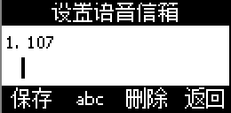

##### 查看语音邮件

可以通过以下两种方式查看语音邮件：

* **设置语音信箱号码→按下功能键**；
* **按→信息→新语音邮件**。

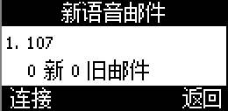

选择“N新N旧邮件”的账号，按下“收听”软按键，会呼叫设置好的语音信箱；

选择“未注册”的账号，按下“收听”软按键，会跳转至设置语音信箱界面。

#### **4.9.2、文本信息**

在服务器支持的情况下，可以通过发送文本信息文件给对方话机账号。

##### **写信息**

1.在话机菜单下发送文本信息：

**按→信息→文本信息→写消息→编辑完成后→按“发送”软按键**

**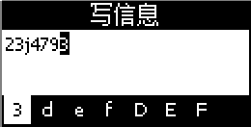**

2.在网页下发送文本信息：

**话机配置→短信息→写短信**

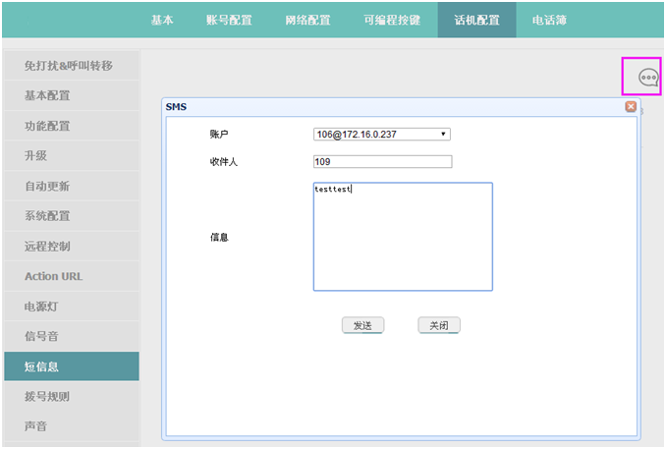

##### **收件箱**

1.在话机菜单下查看收件箱文本信息：

**按菜单软按键→信息→文本信息→收件箱，**出现四个软按键：

**“预览”**可以查看当前文本信息 发件人、收件内容和收件时间；

**“答复”**可以答复当前文本信息；

**“选项”**可以选择**“删除”**当前文本信息或是**“全部删除”**收件箱所有文本信息。

**“返回”**可以按**“返回”**到主界面

**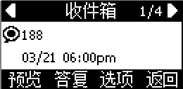**

2.在网页下查看收件箱文本信息：

**话机配置→短信息→查看文本信息**

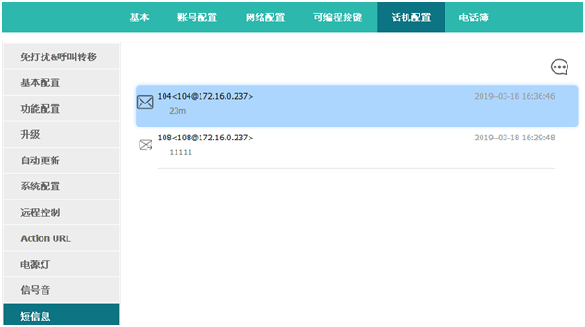

##### **已发信息**

1.在话机菜单下查看已发信息：

**按菜单软按键→信息→文本信息→已发信息，**出现四个软按键，

**“预览”**可以查看当前已发信息 收件人、发送内容和发送时间

**“答复”**可以转发当前文本信息给其他人；

**“选项”**可以选择**“删除”**当前文本信息或是**“全部删除”**已发信息所有文本信息。

**“返回”**可以按**“返回”**到主界面

**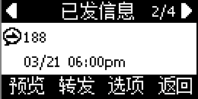**

2.在网页下查看已发送文本信息：

**话机配置→短信息→查看已发信息**

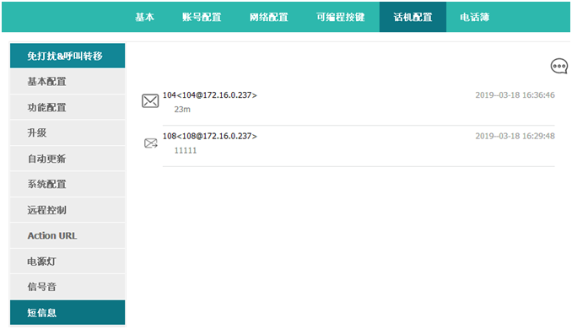

##### **发件箱**

1.在话机菜单下查看发件箱信息：

备注：保存在发件箱的信息指未成功送出的文本信息。

**按****菜单软按键→信息→文本信息→发件箱，**出现三个软按键，

**“预览”**可以查看当前发件箱 收件人、发送内容和发送时间

**“选项”**可以选择**“删除”**当前文本信息或是**“全部删除”**发件箱所有文本信息。

**“返回”**可以返回到前一界面

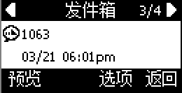

2.在网页下查看发件箱文本信息：

**话机配置→短信息→查看已发信息**

**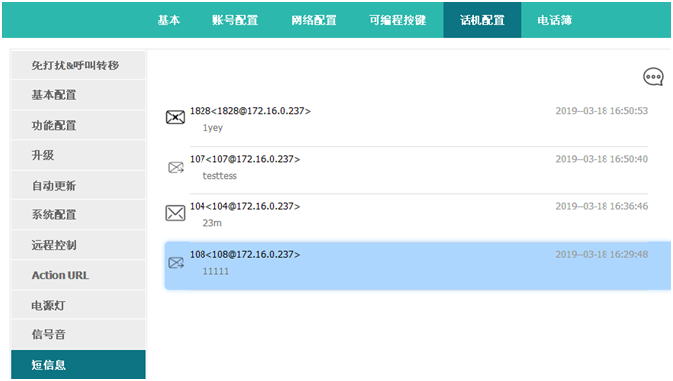**

##### **草稿箱**

1.在话机菜单下查看草稿箱信息：

备注：保存在草稿箱的信息指还未完成的文本内容。

**按菜单软按键→信息→文本信息→草稿箱，**出现四个软按键，

**“发送”**可以送出当前文本内容

**“预览”**可以查看当前文本信息的内容，可以修改，或是直接按发送。

**“选项”**可以选择**“删除”**当前文本信息或是**“全部删除”**草稿箱所有文本信息。

**“返回”**可以返回到前一界面

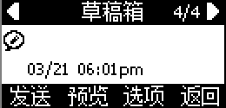

## 4.10、设置

设置包括基础设置和高级设置：

基础设置：

**1、语言**

**2、**[**时间&日期**](#_时间&日期)

**3、**[**时间&日期格式**](#_时间&日期格式)

**4、**[**铃声**](#_铃声)

**5、**[**耳机记忆模式**](#_耳机记忆模式)

**6、话机解锁Pin**

高级设置：

**1、**[**账号**](#_账号)

**2、**[**密码设置**](#_密码设置)

**3、**[**网络**](#_网络)

**4、键盘锁**

**5、重启**

**6、**[**恢复出厂设置**](#_恢复出厂设置)

#### **基础设置**

##### **1、语言**

T28支持多国语言，话机上设置语言：**按菜单软按键→设置→基础设置→语言→选择要设置的语言后按“保存”。**

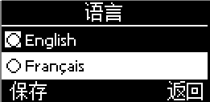

在网页上设置语言：点开右上角的下拉框，选择要配置的语言后立刻生效。

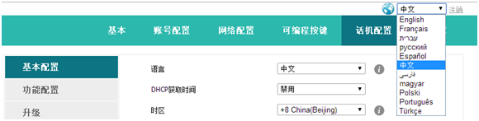

##### **2、时间&日期**

T28的待机界面会显示时间和日期，这些内容也会关联到通话记录中，话机可以联网从NTP服务器中自动获取时间和日期，也可以手动配置话机的时间和日期。

###### NTP设置

从话机上通过NTP获取时间和日期：**按菜单软按键→设置→基础设置→时间&日期→NTP设置。**

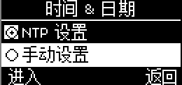

|  |  |  |
| --- | --- | --- |
| **功能名称** | **操作** | **说明** |
| **时区** | 按、或者“更改”软按键修改 | 选择时区 |
| **NTP服务器** | 按数字、\*、#键输入IP地址或者域名 | 提供日期和时间的服务器 |
| **夏令时间** | 按、或者“更改”软按键修改 | 设置夏令时规则的工作状态，可选**“关闭”、“自动”、“手动设置”**。“关闭”意味停用夏令时规则；“自动”意味启用系统自带的夏令时规则；“手动设置”意味着自定义夏令时规则，需要在网页上配置 |

在网页上配置NTP：**话机配置→基本配置**

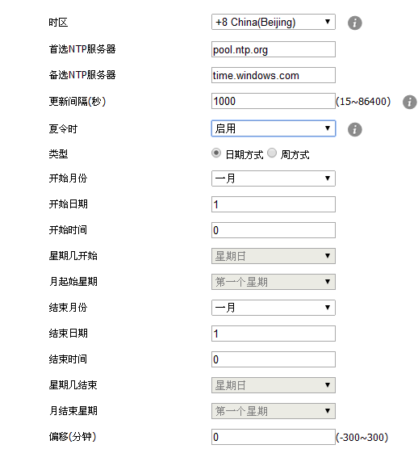

|  |  |  |
| --- | --- | --- |
| **功能名称** | **操作** | **说明** |
| **时区** | 点击下拉框选择 | 配置所在时区 |
| **首选NTP服务器** | 手动输入 | 提供时间、日期的首选服务器 |
| **备选NTP服务器** | 手动输入 | 提供时间、日期的备份服务器 |
| **更新间隔（秒）** | 手动输入 | 话机每隔该时间向服务器重新获取时间和日期 |
| **夏令时** | 点击下拉框选择 | 启用或者禁用夏令时规则 |
| **类型** | 单选内容 | 夏令时规则类型，每种类型只能使用对应的值，即选择“日期方式”时，所有关于星期的配置被灰化无法配置，反之所以关于日期的配置被灰化而无法配置 |
| **开始月份** | 点击下拉框选择 | 夏令时规则生效的起始月份 |
| **开始日期** | 手动输入 | 夏令时规则生效的起始日期 |
| **开始时间** | 手动输入 | 夏令时规则生效的起始小时 |
| **星期几开始** | 点击下拉框选择 | 夏令时规则生效的起始星期，搭配“月起始星期”使用。 |
| **月起始星期** | 点击下拉框选择 | 夏令时规则生效的起始星期，搭配“星期几开始”使用。 |
| **结束月份** | 点击下拉框选择 | 夏令时规则生效的结束月份 |
| **结束日期** | 手动输入 | 夏令时规则生效的结束日期 |
| **结束时间** | 手动输入 | 夏令时规则生效的结束小时 |
| **星期几结束** | 点击下拉框选择 | 夏令时规则生效的结束星期，搭配“月结束星期”使用。 |
| **月结束星期** | 点击下拉框选择 | 夏令时规则生效的结束星期，搭配“星期几结束”使用。 |
| **偏移（分钟）** | 手动输入 | 夏令时规则要偏移的时间，单位为分钟 |

###### 手动设置

在话机上手动配置时间和日期：**按菜单软按键→设置→基础设置→时间&日期→手动设置。**

注意：当话机重启后，手动设置的时间不能保存，需要再次设置。

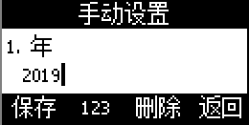

|  |  |  |
| --- | --- | --- |
| **功能名称** | **操作** | **说明** |
| **年** | 按数字、\*、#键输入年份 | 日期组成部分 |
| **月** | 按数字、\*、#键输入月份 |
| **日** | 按数字、\*、#键输入日期 |
| **时** | 按数字、\*、#键输入小时 | 时间组成部分 |
| **分** | 按数字、\*、#键输入分 |
| **秒** | 按数字、\*、#键输入秒 |

在网页上手动设置时间、日期：**话机配置→基本配置**

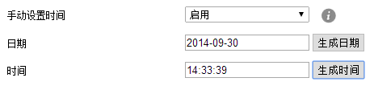

|  |  |  |
| --- | --- | --- |
| **功能名称** | **操作** | **说明** |
| **手动设置时间** | 点击下拉框选择 | 启用或者禁用手动设置时间、日期功能 |
| **日期** | 手动输入，点击“生成日期”按钮会自动填入电脑的日期 | 设置日期 |
| **时间** | 手动输入，点击“生成时间”按钮会自动填入电脑的时间 | 设置时间 |

##### **3、时间&日期格式**

在话机上设置时间&日期格式：**按菜单软按键→设置→基础设置→时间&日期格式。**

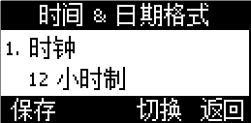

|  |  |  |
| --- | --- | --- |
| **功能名称** | **可选值** | **示例** |
| **时钟** | 12小时制 | 03:30pm |
| 24小时制 | 15:30 |
| **日期** | WWW MMM DD | 星期二 1月 16日 |
| DD-MMM-YY | 18日-10月-14年 |
| YYYY-MM-DD | 2018-10-16 |
| DD/MM/YYYY | 16/1/2018 |
| MM/DD/YY | 1/16/18 |
| DD MMM YYYY | 16日10月 2018 |
| WWW DD MMM | 星期二 16日10月 |

在网页上设置时间&日期格式：**话机配置→基本配置**

##### **4、铃声**

T28有5条来电铃声可供选择，话机上设置来电铃声：**按菜单软按键→设置→基础设置→铃声。**

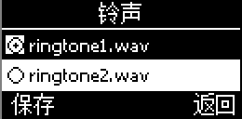

正在使用的铃声，会有一个黑点在对应的铃声的圆圈中，按、键选择铃声时，话机会自动播放选中的铃声

在网页上设置来电铃声：**账号配置→基础→铃声类型**

在网页上支持上传新铃声：**账号配置→基础→替换铃声，**可以替换系统铃声。

##### **5、耳机记忆模式**

耳机记忆模式可以用来控制话机拨打电话或者接听电话的默认设备，该功能默认关闭，意味着预拨号、从历史记录或者电话簿中选择联系人发起通话时，将默认选择免提通话，另外，话机有来电，按下“应答”软按键，话机将自动使用免提进行通话。如果开启该功能，话机将默认用耳机拨打、接听电话。

长按可以改变耳机记忆模式。

该功能只能在话机上配置，配置路径：**按菜单软按键→设置→基础设置→耳机记忆模式。**

**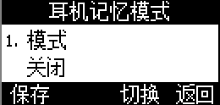**

##### **6、话机解锁PIN**

话机解锁Pin用来解锁处于被锁状态下的话机。

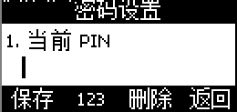

|  |  |  |
| --- | --- | --- |
| **功能名称** | **操作** | **说明** |
| **当前PIN** | 手动输入 | 输入话机当前PIN，默认话机键盘锁pin码为123 |
| **新的PIN** | 手动输入 | 设置新的PIN |
| **确认PIN** | 手动输入 | 确认新的PIN |

#### **高级设置**

进入高级设置界面需要输入管理员密码，该密码就是网页上的admin用户密码，默认为admin。

##### **1、账号**

T28话机上配置账号路径：**按菜单软按键→设置→高级设置→输入密码→账号→账号1**，最多可配置6个SIP账号。

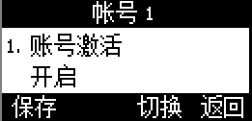

|  |  |
| --- | --- |
| **功能名称** | **说明** |
| **账号激活** | 线路状态，默认为“开启”，如果设置为“关闭”，则该线路被禁用 |
| **显示标签** | 显示在账号显示区上的名字，可不填 |
| **显示名字** | SIP协议中要用到的Display Name，如果服务器支持，此内容将显示在被叫话机通话界面上，可不填 |
| **认证名称** | 认证账号，由服务器规定，可不填 |
| **用户名** | 账号名称 |
| **密码** | 账号密码 |
| **SIP服务器** | 账号注册要用到的服务器的地址 |
| **Outbound状态** | 使用Outbound 代理的状态，默认为“关闭” |
| **Outbound 代理** | Outbound 代理的地址 |
| **Stun状态** | 使用Stun功能的状态，默认为“关闭” |
| **Stun 服务器** | Stun服务器的地址 |

在网页上配置账号信息：**账号配置→基础→账号1**

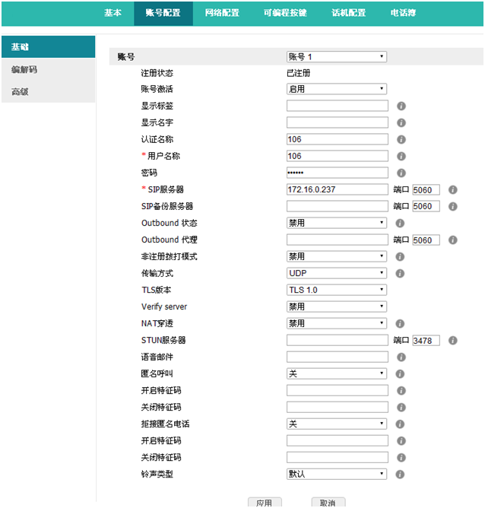

##### **2、密码设置**

话机上的密码设置是指设置进入高级设置时要用到的密码，也就是网页上的admin用户的密码。

话机上配置密码的路径：**按菜单软按键→设置→高级设置→输入密码→密码设置。**

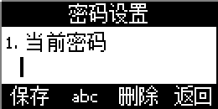

|  |  |
| --- | --- |
| **功能名称** | **说明** |
| **当前密码** | 当前admin用户的密码，默认为“admin” |
| **新密码** | 要设置的新密码（可为空） |
| **确认密码** | 确认修改的密码，该值必须和新密码保持一致 |

网页上配置密码的路径：**话机配置→安全配置。**

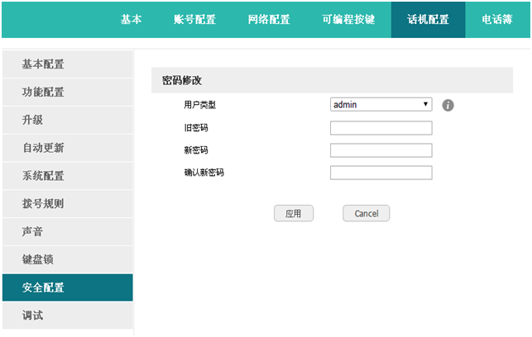

##### **3、网络**

话机上配置网络的路径：**按菜单软按键→设置→高级设置→输入密码→网络**。

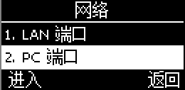

###### **1.LAN端口**

话机通过LAN端口连入网络，可以选择IPV4，IPV6和IPV4&IPV6三种模式。

在网页上配置LAN端口：**网络配置→基础**

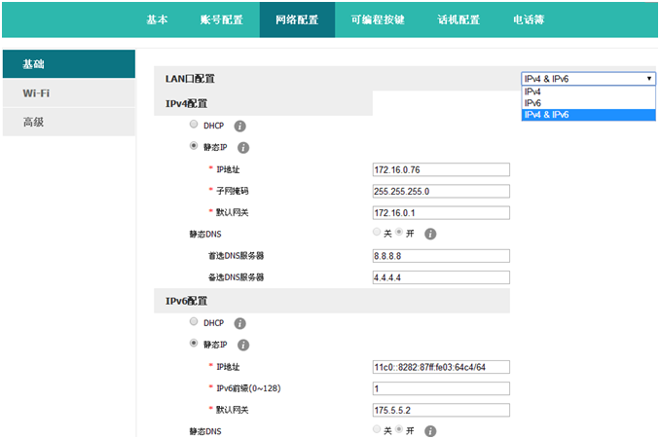

IPV4

话机默认使用IPV4 模式；

通过DHCP、Static IP两种方式来获取话机的IP地址。

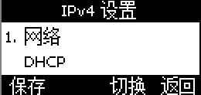

IPV6

话机支持使用IPV6 模式，需要IPV6交换机支持；

可以通过DHCP、Static IP两种方式来获取话机的IP地址。

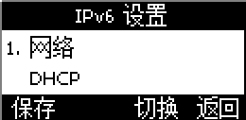

IPV4&IPV6

话机支持同时使用IPV4&IPV6模式；

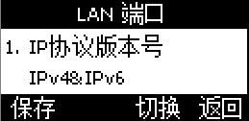

###### **2、PC端口**

PC端口仅支持桥接模式。

###### **3、VLAN**

T28默认不使用Vlan功能，该功能需要交换机支持。

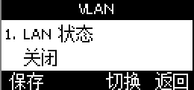

在网页上配置Vlan路径：**网络配置→高级→虚拟局域网。**

###### **4、网页访问类型**

网页访问类型包括HTTP和HTTPS，不同访问类型使用不同的端口，该端口在网页上进行配置，话机默认使用HTTP&HTTPS访问类型。

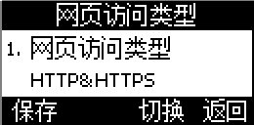

在网页上配置网页服务器类型：**网络配置→高级→网页服务。**

###### **5、VPN**

T28支持Open VPN功能，该功能需要OPENVPN服务器支持，提供OpenVPN配置文件。

备注：详情可参考OpenVPN user manual

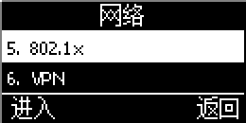

在网页上配置VPN的路径：**网络配置→高级→VPN。**

**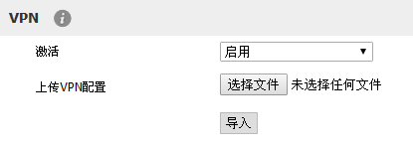**

###### **6、LLDP**

LLDP功能默认打开，接入到支持LLDP的交换机端口时，可以学习到交换机的LLDP信息。

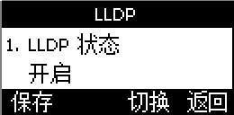

在网页上配置LLDP的路径：**网络配置→高级→LLDP**

**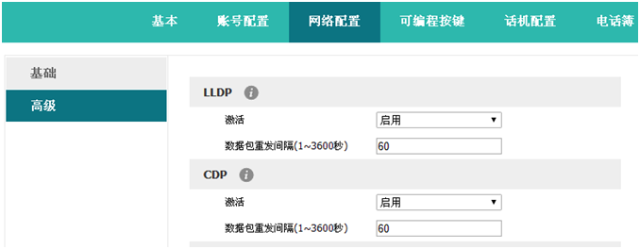**

###### **7、802.1X**

802.1X协议支持EAP-MD5、EAP-TLS、EAP-PEAP/MSCHAPv2、EAP-TTLS/EAP-MSCHAPv2、EAP-PEAP/GTC 和 EAP-TTLS/EAP-GTC。

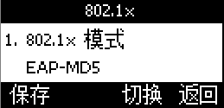

在网页上配置802.1X的路径：**网络配置→高级→802.1X**

**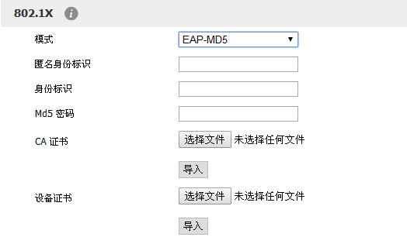**

注意：在特有模式下除了填写身份标识和密码之外还需要上传对应的证书。

##### **键盘锁**

键盘锁功能默认关闭，密码为123.

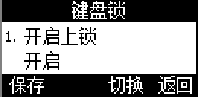

在网页上配置键盘锁的路径：**话机配置→键盘锁**

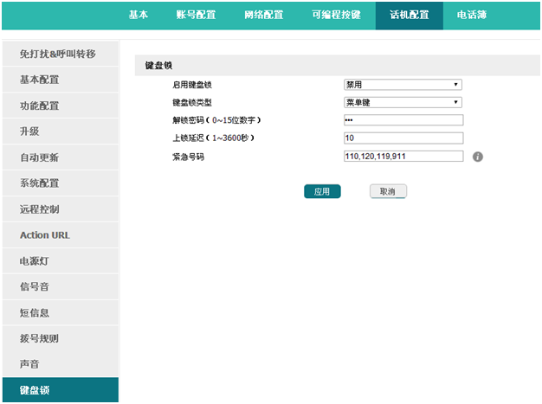

1. **启用键盘锁：**开启或关闭键盘锁。
2. **键盘锁类型：**可选类型为菜单键、功能键、所有键和仅接听。默认为菜单键。
3. **解锁密码（0~15位数字）：**设置解锁密码。范围为: 0~15位。
4. **上锁延迟（0~3600秒）：**设置上锁延迟。范围为：0~3600秒。
5. **紧急号码：**设置紧急号码。默认为112、911和110。

##### **5、重启**

重启后，话机回到待机界面。

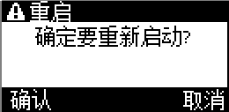

网页上重启的路径：**话机配置→升级→重启。**

##### **6、恢复出厂设置**

恢复出厂设置后，话机的所有参数都会变成出厂时的设置，用户的所有配置都会消失，请谨慎使用。

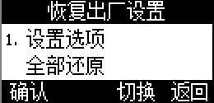

设置选项有三种：**全部还原、配置还原、用户数据还原**。

网页上恢复出厂设置的路径：**话机配置→升级→恢复出厂设置。**

**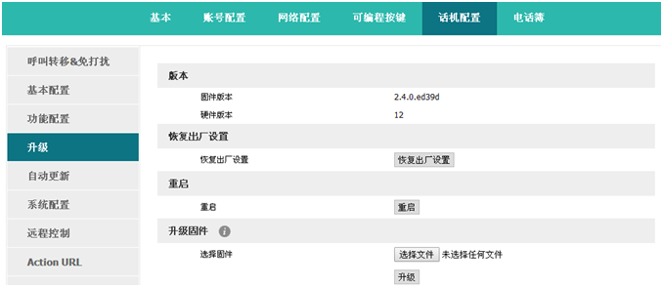**

## 4.11、显示

为了更方便的使用话机，T28提供了副屏对比度调节功能和背光调节功能。

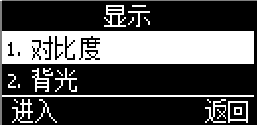

#### 1、副屏对比度

副屏对比度分为1-9共九个等级，通过“**更改**”软按键或者、键调整数值，默认值为8。

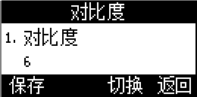

#### 2、背光

背光就是指屏幕的亮度，分为1-9共九个等级，数值越大，屏幕就越亮。

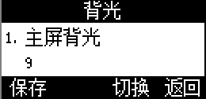

#### 3、背光时间

默认背光时间为1分钟，会自动变暗，达到省电目的。

从网页上修改背光时间路径：**话机配置→基本配置→背光时间**

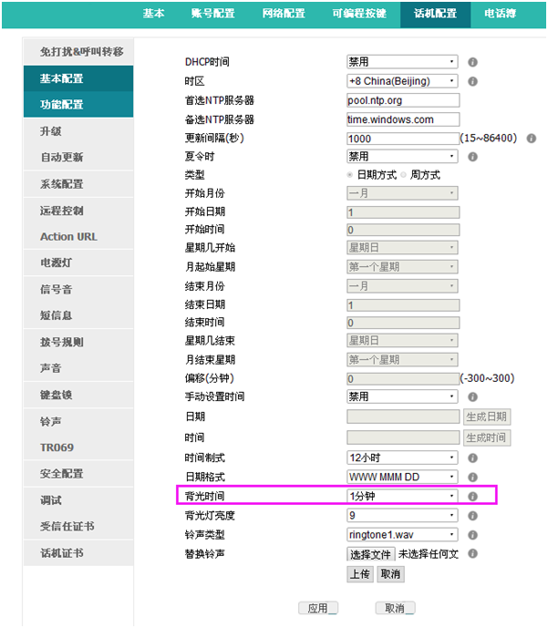

# 5、 高级功能

## 5.1、选用编解码

T28支持多种编解码，在话机在网页上配置要使用的编解码。

支持PCMU/PCMA,G729,G722,iLBC\_13\_3/iLBC\_15\_2,G726-32/G726-16/G726-24/G726-40/L16,OPUS

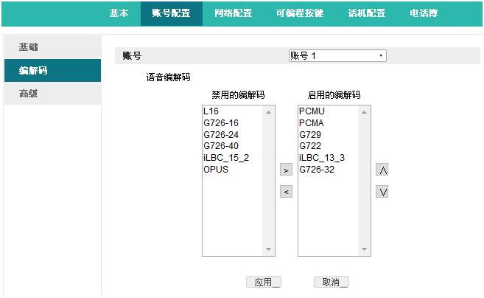

表示将“禁用的编解码”中选中的编解码解禁，表示将“启用的编解码”中选中的编解码禁用；使用和来对已经启用的编解码进行排序，最上面的编解码是话机最优先使用的编解码。

注意：G726，iLBC类型的编解码不能同时启用多个。

## 5.2、抓包、升级

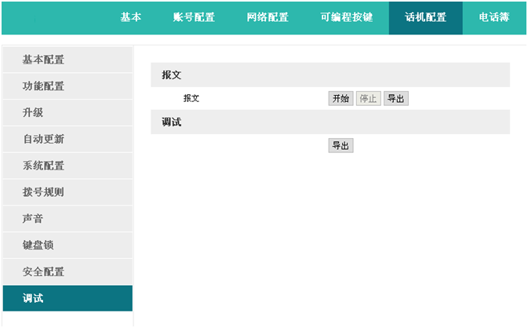

要对话机进行抓包分析，可以点击报文选项中的“**开始**”按钮进行抓包，抓包结束后，按“**停止**”按钮结束抓包，之后通过“**导出**”按钮就可以通过网页下载抓包文件了。

话机上可以支持抓包，待机界面按**菜单软按键**→ **状态**→ **更多**→ **报文**，点“开启”，话机开始抓包，抓包结束后，点“关闭”软按键，从网页上导出抓包文件。

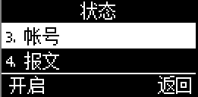

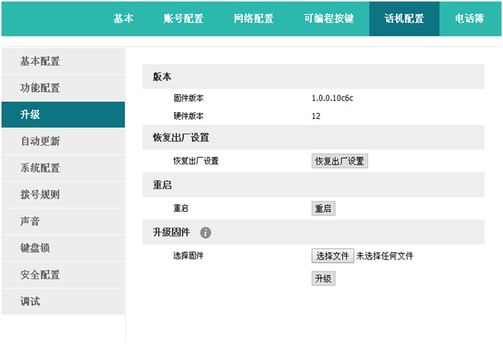

如果要更新话机固件版本，可以先查看话机的固件版本，当有更高级的版本后，可以通过升级固件来更新。通过“**选择文件**”从本机文件夹中选中升级文件，然后点击“**升级**”按钮开始升级，等待数分钟，话机重启后即升级成功。

## 5.3、自动更新

除了手动升级，还可以通过配置参数使话机自动更新相关文件。

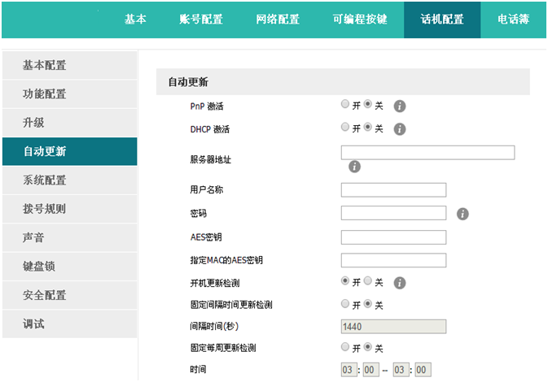

|  |  |
| --- | --- |
| **功能名称** | **说明** |
| **Pnp激活** | 开启或关闭PnP自动更新 |
| **DHCP激活** | 开启或关闭DHCP option自动更新，支持option66或者option128~254 |
| **服务器地址** | 自动更新的控制文件的地址，可以使用http、https、tftp、ftp服务器，比如tftp://192.168.1.111 |
| **用户名称** | 访问存放更新的配置文件的服务器的用户名 |
| **密码** | 访问存放更新的配置文件的服务器的用户密码 |
| **AES密钥** | 如果对Common.cfg文件进行了加密，在此处填写加密的密码以便在话机自动更新时进行解密 |
| **指定MAC的AES密钥** | 如果对MAC.cfg文件进行了加密，在此处填写加密的密码以便在话机自动更新时进行解密 |
| **开机更新检测** | 如果选择了“开”，则话机每次开机都会进行更新检测，条件符合就会自动更新 |
| **固定间隔时间更新检测** | 如果选择了“开”，话机会在“间隔时间（秒）”之后进行更新检测，条件符合就会自动更新 |
| **间隔时间（秒）** | 只有开启了“固定间隔时间更新检测”才能配置这一项 |
| **固定每周更新检测** | 如果选择了“开”，话机会在每周固定的时间进行更新检测，条件符合就会自动更新 |
| **时间** | 每周更新检测的时间段，只有开启了“固定每周更新检测”才能配置这一项 |
| **星期** | 每周更新检测的星期，只有开启了“固定每周更新检测”才能配置这一项 |

## 5.4、导出、导入配置文件

有时很多话机的参数配置基本一致，但又不想每一台都一项一项的配置，这时候就可以先配置好一台话机，导出配置文件后，在其他话机上导入该配置文件即可，该操作只能在网页上完成。

注：不同型号的话机的配置文件不能相互导入使用，否则可能导致话机无法使用！

**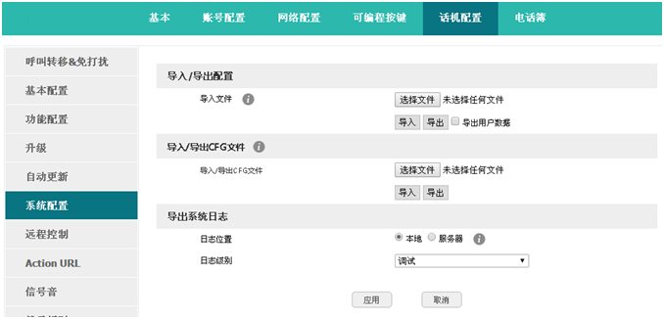**

### 5.4.1、导出配置文件

导出配置文件有两种方式：

* 不勾选“导出用户数据”，直接点击“导出”按钮时，导出的是配置文件的模板；
* 勾选“导出用户数据”后在点击“导出”按钮时，则会导出带有用户数据的配置文件。

如果要对导出的配置文件进行手动修改，必须把下载的config.tar.gz文件进行解压，得到一个configuration文件夹。

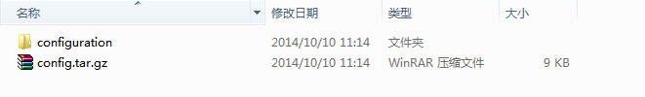

configuration文件夹内容如下图所示：

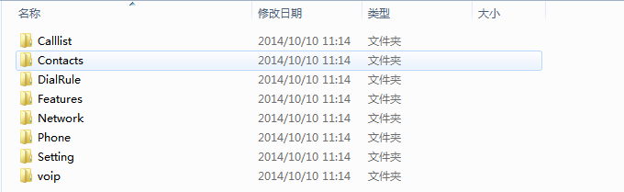

### 5.4.2、导入配置文件

要给话机导入配置文件，先按下“选择文件”按钮，在弹出的对话框中选择配置文件，再按下“导入”按钮，等待数分钟，话机重启后，导入成功。

注：如果有手动修改过配置文件，必须在liunx重新压缩configuration文件夹为tar.gz格式的文件。

## 5.5、导入、导出CFG文件

CGF文件合并话机批量部署Common.cfg和MAC.cfg文件。

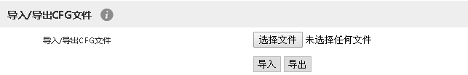

**导入CFG文件：**

直接从网页导入话机批量部署文件,无需用服务器部署。

**导出CFG文件：**

将配置好的话机导出CFG文件，可以用于部署其他话机。

## 5.6、导出系统日志

一旦话机出现问题，系统日志是最好的查错辅助，可以帮我们清楚的知道话机经历了哪些操作流程，该操作只能在网页上完成。

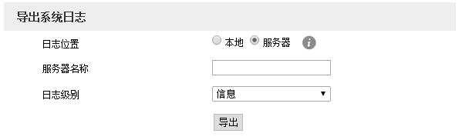

|  |  |
| --- | --- |
| **功能名称** | **说明** |
| **日志位置** | 可以把日志导出到本机，也可以导出到远程服务器中 |
| **服务器名称** | 选择“日志位置”为服务器时才能配置此项，用于配置服务器地址 |
| **日志级别** | 日志级别决定了日志的详细度，分为五个等级：致命错误，错误，警告，信息，调试。调试级别的日志内容最详细 |

## 5.7、拨号规则

可以为T28设置个性化的拨号规则来方便使用。有替换规则，立即呼出，地区代码，呼出限制。

在配置个性化拨号规则前，得先熟悉以下基本语法：

|  |  |
| --- | --- |
| . | 代表任意一个或多个字符，例如：“6.”匹配“66”,“678”,“6plus”等 |
| x | 代表任意一个字符，例如：“6x”匹配“61”,“62”,“6s”等 |
| [] | 代表一组字符区间中的任意一个字符，例如：“83[0-5]18618”匹配“83018618”,“83488618”等 |
| () | 代表一个或多个字符的组合，例如：“([1-9])([2-7])3”匹配“923”,“153”,“773”等 |
| $ | 在该符号后加上序号，用于定义字符组合的位置，例如: 用前缀：“8([1-3])(.)”,代替:“7$2”。当你拨打号码“82837”时，话机会自动替换为“7837”并呼出。 |

注：添加、修改或者删除规则后必须按“保存”才能使之生效。

### 5.7.1、替换规则

替换规则一般是用最简单的字符代替一组复杂的字符串，起到一个快速拨号的作用。

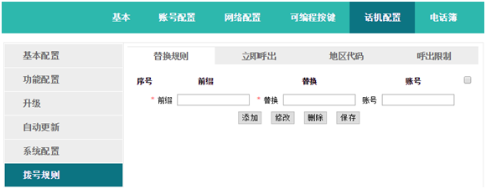

|  |  |  |
| --- | --- | --- |
| **功能名称** | **说明** | **示例** |
| **前缀** | 起替换作用的字符串，该项内容不能为空 | 前缀为“6”  替换为“6032”  意味着在话机上按“**拨打**”软按键，话机实际上会用第一个可用账号来呼叫6032 |
| **替换** | 被替换的字符串，该项内容不能为空 |
| **添加** | 话机可以配置多条替换规则，配置好一条替换规则后，按下该按钮可以继续配置下一条替换规则 |
| **修改** | 对已添加的替换规则进行修改，修改之前必须单击该条替换规则，使之变成橙色，且“**前缀**”和“**替换**”输入框中出现该条替换规则相应的内容，修改完之后，按下该按钮使修改生效 |
| **删除** | 删除一条或多条已经添加或保存的替换规则，删除之前必须先选中在该条替换规则，即单击后面的框，使之出现**√**符号 |
| **保存** | 添加或者修改或者删除替换规则后，按该按钮使配置生效并保存。没有添加或者删除或者修改而直接按保存按钮，替换规则将不会有任何改变。 |

### 5.7.2、立即呼出

立即呼出规则可以让用户不用按“**拨打**”软按键，只需输入的内容匹配立即呼出规则，在一定时间后，话机会自动拨打对应的号码，起到热线号码的作用。

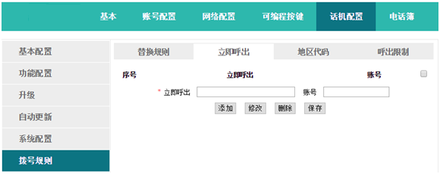

|  |  |  |
| --- | --- | --- |
| **功能名称** | **说明** | **示例** |
| **立即呼出** | 被自动呼出的字符串 | 立即呼出为“6xxx”  账号为空  意味着在话机上输入6开头的4位数，比如6033，经过“**立即呼出间隔时间”**后，话机将自动用第一个可用账号呼叫6032  注：立即呼出规则不同于热线号码，使用立即呼出规则必须在拨号界面先输入号码，该号码匹配立即呼出规则才能自动呼出；而热线号码是话机进入拨号界面，在规定时间后自动呼出设定的号码 |
| **添加** | 话机可以配置多条立即呼出规则，配置好一条立即呼出规则后，按下该按钮可以继续配置下一条立即呼出规则 |
| **修改** | 对已添加的立即呼出规则进行修改，修改之前必须单击该条立即呼出规则，使之变成橙色，且“立即呼出”输入框中出现该条立即呼出规则相应的内容，修改完之后，按下该按钮使修改生效 |
| **删除** | 删除一条或多条已经添加或保存的立即呼出规则，删除之前必须先选中在该条立即呼出规则，即单击后面的框，使之出现**√**符号 |
| **保存** | 添加或者修改或者删除立即呼出规则后，按该按钮使配置生效并保存。没有添加或者删除或者修改而直接按保存按钮，立即呼出规则将不会有任何改变。 |

在web上配置立即呼出间隔时间：**话机配置→功能配置→基本信息→立即呼出间隔时间（秒）**。

### 5.7.3、地区代码

每个地区都有各自的区号，如果要呼叫其他地区的号码，就必须在要呼叫的号码前加拨该地区的区号，如果经常呼叫此类号码，可以配置地区代码以便使用。

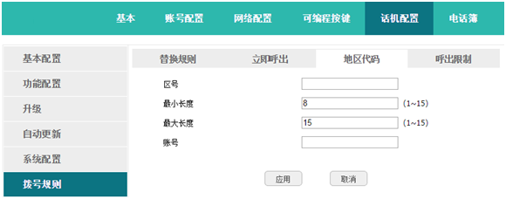

|  |  |  |
| --- | --- | --- |
| **功能名称** | **说明** | **示例** |
| **区号** | 要加拨的地区代码 | 地区代码为“0086577”  最小长度为 “5”  意味着在话机上拨打电话时，将在输入的账号前加拨0086577。比如拨打83018618，将呼出008657783018618  注：拨号界面输入的号码长度不在最小长度和最大长度范围内时不会激活地区代码拨号规则 |
| **最小长度** | 激活地区代码拨号规则的拨号时输入的号码最小长度 |
| **最大长度** | 激活地区代码拨号规则的拨号时输入的号码最大长度 |
| **应用** | 应用已设置的地区代码 |
| **取消** | 恢复所有输入框的内容至上一次应用的时候的内容 |

### 5.7.4、呼出限制

呼出限制规则用于禁止设定的账号呼叫对应号码。

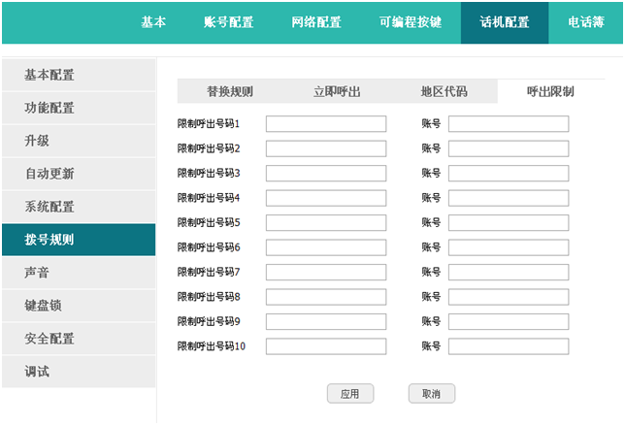

|  |  |  |
| --- | --- | --- |
| **功能名称** | **说明** | **示例** |
| **限制呼出号码** | 无法呼叫成功的号码 | 限制呼出的号码1为“10086”  意味着在话机上拨打10086时，会直接进入通话结束界面，并提示“禁止呼出” |
| **应用** | 应用已设置的限制呼出规则 |
| **取消** | 恢复所有输入框的内容至上一次应用的时候的内容 |

## 5.8、TR069

TR069功能用于从网络侧对普通用户网络中的网关、路由器等设备进行远程集中管理，主要包括两类逻辑设备：受管理的用户设备和管理服务器（ACS）。

TR069可以远程配置话机参数，升级固件等。

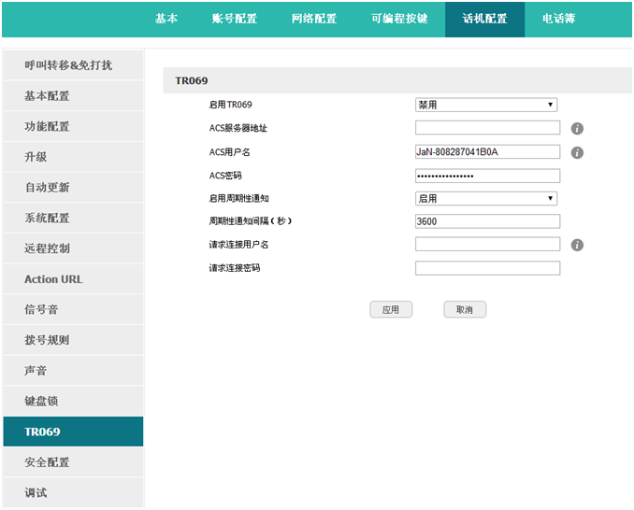

|  |  |
| --- | --- |
| **功能名称** | **说明** |
| **启用TR069** | 开启或关闭TR069功能 |
| **ACS服务器地址** | 连接TR069服务器的URL（需要服务器提供） |
| **ACS用户名** | 连接TR069服务器的用户名（需要服务器提供） |
| **ACS密码** | 连接TR069服务器的密码（需要服务器提供） |
| **启用周期性通知** | 开启或关闭话机定期通知服务器机制 |
| **周期性通知间隔（秒）** | TR069服务器发送信息到服务器的时间间隔，默认3600S |
| **请求连接用户名** | TR069服务器连接话机的用户名 |
| **请求连接密码** | TR069服务器连接话机的密码 |

## 5.9、ACTION URL

Action URL是话机将当前的状态上报给远端控制台，主要应用于CTI（Computer Telephony Integration）场景中，比如：呼叫中心。

备注：详情可参考Action URL and Active URI user manual

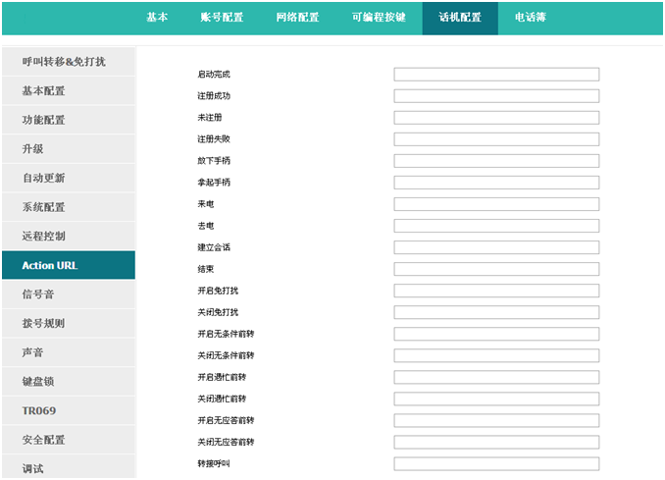

## 5.10、远程控制

远程控制（Active URL）指远端控制话机进行各种操作，主要应用于CTI（Computer Telephony Integration）场景中，比如：呼叫中心，话务员在电脑上操作话机打电话、接电话等其他功能。

备注：详情可参考Action URL and Active URI user manual

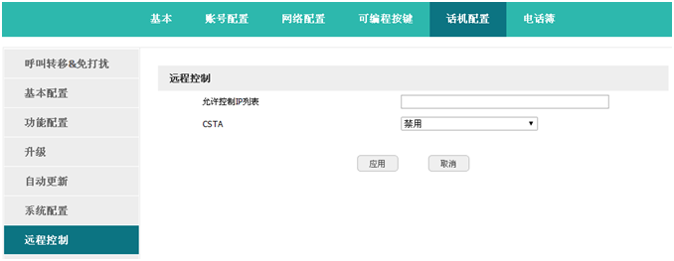

|  |  |
| --- | --- |
| **功能名称** | **说明** |
| **允许控制IP列表** | 任填一个IP地址控制话机,例如172.16.0.235 |
| 填写多个IP地址控制话机，用,隔开，例如：172.16.0.235,172.16.0.23,172.16.0.15 |
| 填写any，任意PC端都可以控制话机，例如：any |
| **CSTA** | 将开启或关闭DND&Forward请求发送给服务器（需要服务器支持） |

# 6、常见问题

## 6.1、如何恢复出厂设置

有四种方法恢复出厂设置：

1. 从键盘恢复出厂设置，步骤如下：
2. 按下**菜单软按键**
3. 选择“设置”, 然后按“进入”软按键
4. 选择“高级设置”，然后按“进入”软按键
5. 输入密码，然后按“进入”软按键
6. 选择“恢复出厂设置”，然后按“进入”软按键
7. 按“确认”软按键，话机自动重启并恢复到出厂设置
8. 通过网页界面恢复出厂设置，步骤如下：
9. 打开浏览器，输入话机的IP地址
10. 用管理员用户登录，输入用户名admin，密码admin
11. 选择“话机配置”
12. 选择“升级”
13. 点击“恢复出厂设置”按钮
14. 点击“确定”按钮
15. 在启动过程中恢复出厂设置，步骤如下：
16. 上电后立即按住 \* 和 # 键
17. 等待大约5秒钟，话机启动后将恢复到出厂设置
18. 长按OK按键，会直接进入恢复出厂设置界面。

## 6.2、在安全模式下升级软件

当话机不能正常启动时，在安全模式下升级话机所需文件.

1. 建立一个TFTP服务器，并将服务器的IP地址设置为192.168.1.200
2. 将我司提供的kernel文件复制到TFTP服务器的根目录下
3. 确保TFTP服务器和话机连接到同一个交换机上，并且相互可达
4. 长按\*和1键升级内核；然后插上电源直到屏幕上显示Upgrading升级信息
5. 话机将开始从TFTP服务器下载软件
6. 下载完成后，话机将自动执行升级
7. 升级完成后，话机将自动以出厂配置启动

## 6.3、如何进行IP拨号

如果要实现IP拨打，可以直接拨打，用按键上的“**\***”键代替“**.**”,例如要拨打192.168.1.100，依次按192\*168\*1\*100拨出既可。

如果需要关掉IP call功能，在话机网页上启用“**只支持SIP信任服务器**”功能。

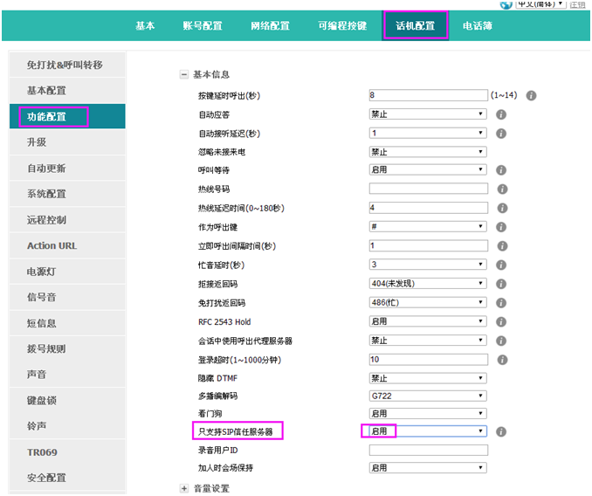

## 6.4、如何在话机上电后就能获取配置

可以在话机上电时从服务器获取部署话机配置文件，有两种方案：  
第一种：局域网  
1.从话机web上定制服务器下载路径。  
2.开启DHCP服务器option 66或者option128~254  
第二种：广域网  
1. 在 RPS网站部署  
2. 开启PBX PNP部署  
具体详情，请查阅自动部署文档或者联系我司技术人员

# 7、故障排除

## 7.1、话机不能注册到SIP服务器

1. 检查IP地址，如果LAN口模式为DHCP，请确认DHCP服务器开启
2. 检查网关
3. 检查DNS
4. 确定帐号信息与服务提供商提供的一致
5. 确认SIP服务器已经开启
6. 确认SIP服务器端口，默认为5060

## 7.2、话机不能获得IP地址

1. 确认网线已经插入到LAN口
2. 确认网线和网线连接的交换机端口是好的
3. 确认DHCP服务器开启，并且地址池中有可分配的IP
4. 试着把LAN口地址改为固定IP模式

## 7.3、通话中只有一方听到声音

1. 做一次IP拨号，确认耳机的受话器和麦克风都是好的
2. 在网页中启用STUN
3. 设置STUN服务器地址，如stun.sipgate.com
4. 点击提交，话机自动重启
5. 再次尝试通话

## 7.4、话机打不了电话

1. 检查网络是否正常

2.检查网页上配置，例如：开启DND，没有启用codec等

3.在服务器不支持的情况下，选择peer to peer功能，话机只是假注册上。

4. 测试服务器上其他账号是否正常，该账号可能已被占用

5.测试软电话

6.检查服务器配置

# 8、话机缩略词说明

DND：Do Not Disturb，免打扰

CFWD：Call Forward，拨打转移

Bxfer：Blind Transfer，盲转

Conf：Conference，三方会议

Num：Number，数字输入法

SIP：Session Initiate Protocol，会话发起协议

RTP：Real-time Transport Protocol，实时传输协议

SDP：Session Description Protocol，会话描述协议

VPN：Virtual Private Network，虚拟私人网络

VLAN：Virtual Local Area Network，虚拟局域网

QoS：Quality of Service，服务质量

Syslog：System log，系统日志

UDP：User Data Protocol，用户数据协议

TCP：Transmission Control Protocol，传输控制协议

TLS：Transport Layer Security Protocol，安全传输层协议

BLF：Busy Lamp Field，忙线监测

DNS：Domain Name System，域名系统

SRTP：Secure Real-time Transport Protocol，安全实时传输协议

NTP：Network Time Protocol，网络时间协议

VAD：Voice Activity Detection，静音检测

CNG：Comfort Noise Generator，舒适噪音生成